**Начало проекта и анализ требований**

***Описание предметной области:***

Объектом разработки является сайт салона «Цветущий лотос». Салон специализируется на предоставлении услуг лечебного массажа и мануальной терапии. «Цветущий лотос» имеет широкий спектр видов массажей, который сможет помочь клиентам укрепить общее состояние организма, обогатить клетки тела полезными веществами и кислородом.

Салон располагается в городе **Минск, улица Чкалова 11**. Вход со двора.

Массаж возник наряду с другими видами народной медицины очень давно. В своем изначальном виде возник как лечебное средство на заре развития человечества.

Под словом «массаж» в настоящее время подразумевается способ лечения многих болезней при помощи систематических ручных приемов: поглаживания, растирания, разминания, поколачивания и вибрации или сотрясения.

С появлением интернета люди могут сделать запись на массаж, не выходя из дома. Также есть возможность узнать подробную информацию об интересующем виде массажа.

Необходимо сделать сайт, на котором клиент сможет воспользоваться услугами салона, выбирая определенный каталог с интересующими его видами массажа. Сайт должен быть простым и удобным в использовании. Дизайн страниц должен соответствовать современным нормам оформления.

***Обзор существующих аналогов:***

1-ый сайт: <https://whitelotus.by>

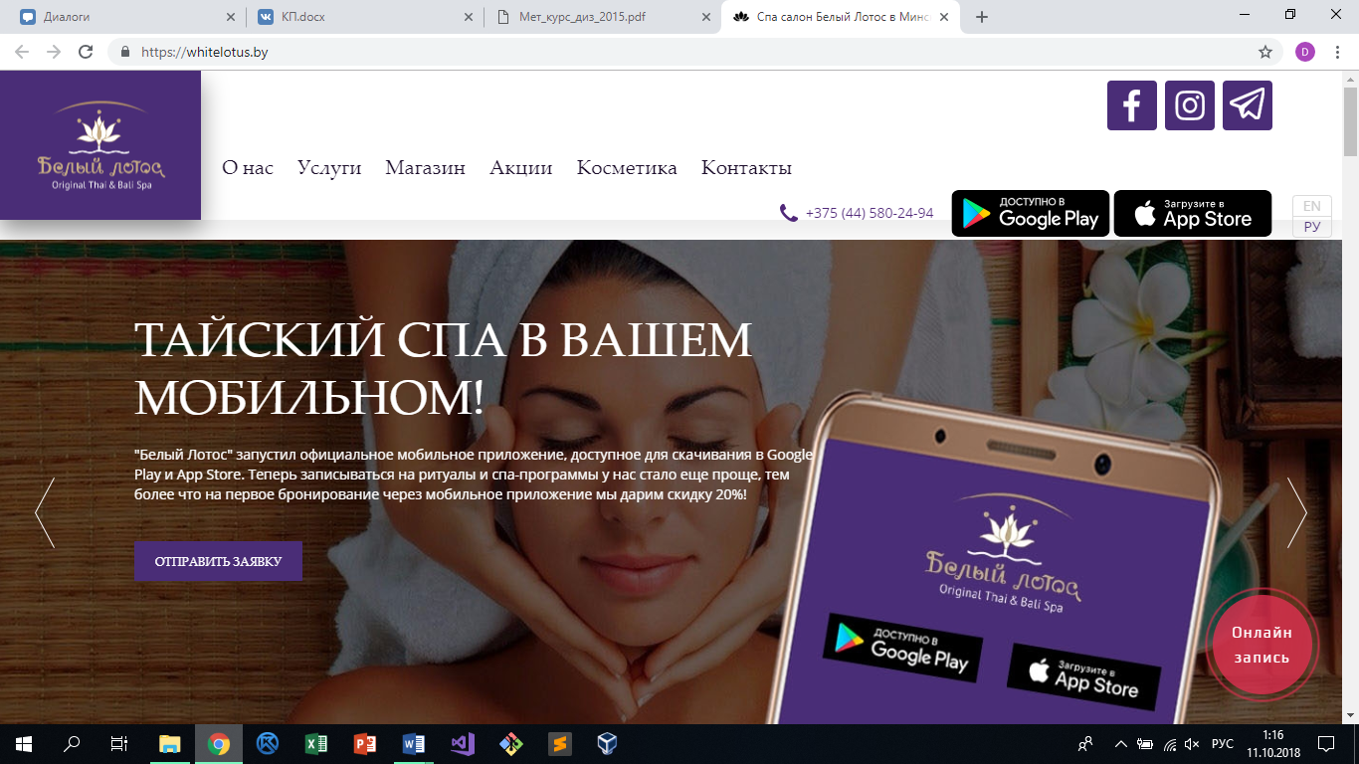

Сайт нацелен на людей, которым необходимы лечебная профилактика и просто расслабление организма в виде массажа.

Сайт адаптирован под разные девайсы, в том числе под ПК, мобильные и планшетные устройства. При переходе на мобильное устройство информационные блоки располагаются друг под другом.

Логотип сайта имеет следующий вид: белый лотос на фиолетовом фоне, присутствует надпись «Белый лотос. Original Thai & Bali Spa».

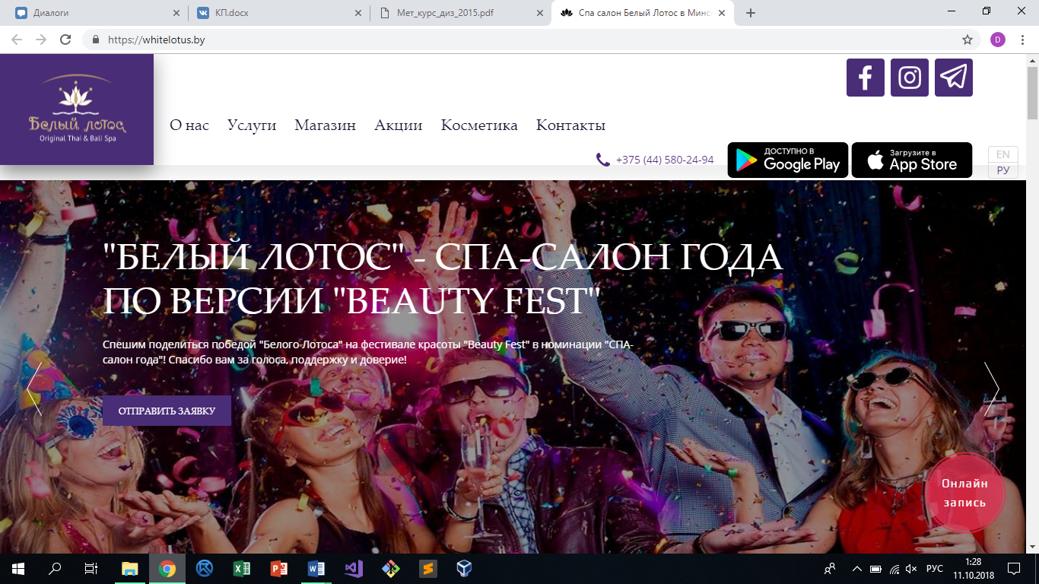

Имеется много навигационных элементов. Например: пользователь может получить определенную информацию, используя выпадающее меню. Имеется навигация в виде информационных блоков.

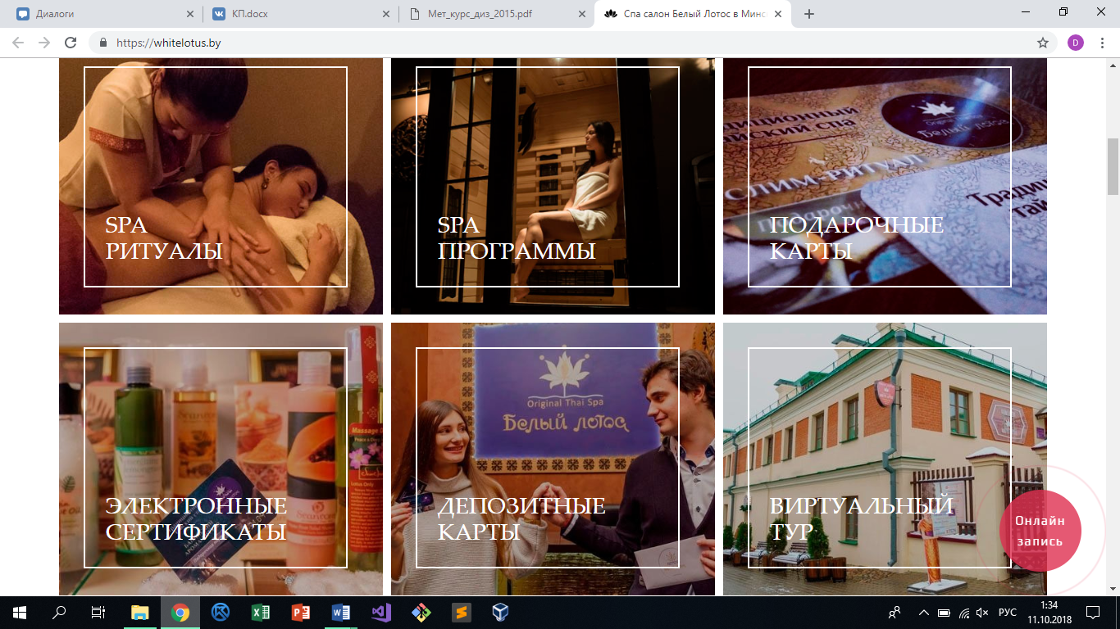

Меню находится в хедере страницы. Текст представлен в виде ссылок на соответствующие страницы.

Навигация на всех страницах работает одинаково.

Логотип присутствует на всех страницах и является навигационной кнопкой, которая возвращает пользователя на начальную страницу.

Навигационные элементы демонстрируют, где находится пользователь (например, подчеркиваются соответствующие элементы меню).

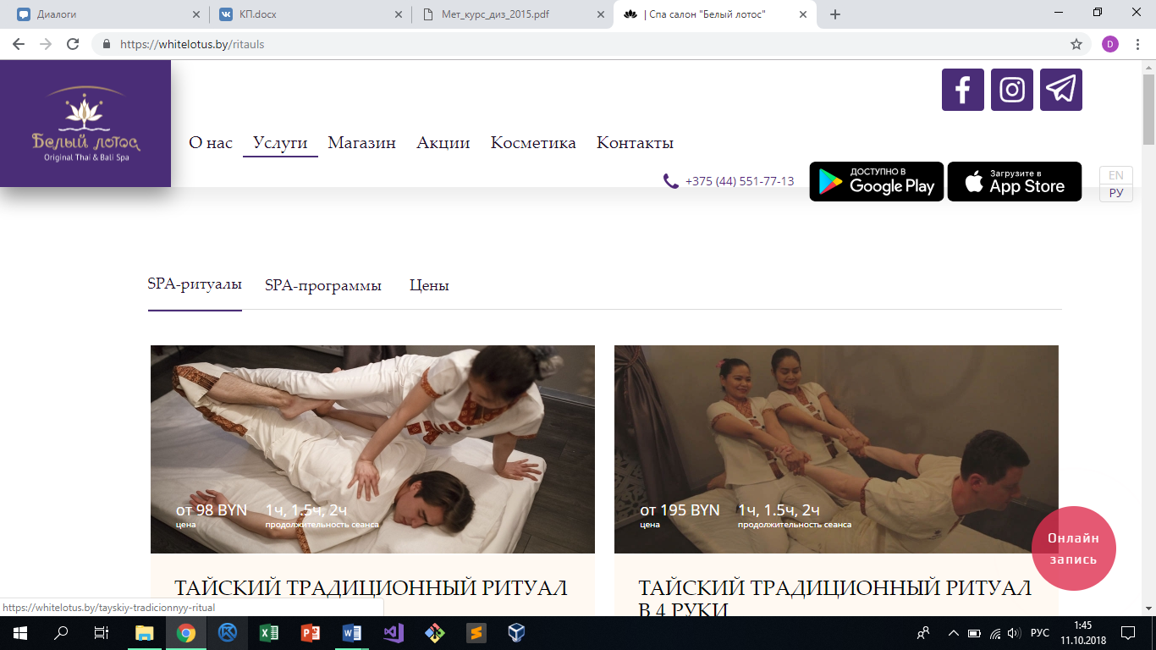

Внешний вид для навигационных элементов унифицирован.

Регистрация на сайте отсутствует.

Мест, которые могут продуцировать человеческие ошибки практически нет. Пользователь в любой момент может вернуться на начальную страницу (например: с помощью логотипа), имеется удобный и понятный интерфейс.

Используются в основном 2 цвета (белый и светло-розовый). Некоторые кнопки окрашены в фиолетовый цвет. Используется шрифт «Arial». В качестве пиктограмм преобладают прямоугольники с незакругленными краями.

Содержимое страниц выравнено по центру, но текст смещен больше к левому краю. Количество колонок 1-3. Логотип находится в верхнем левом углу. Контакты находятся в футере и хедере.

На сайте присутствуют ссылки социальные сети.

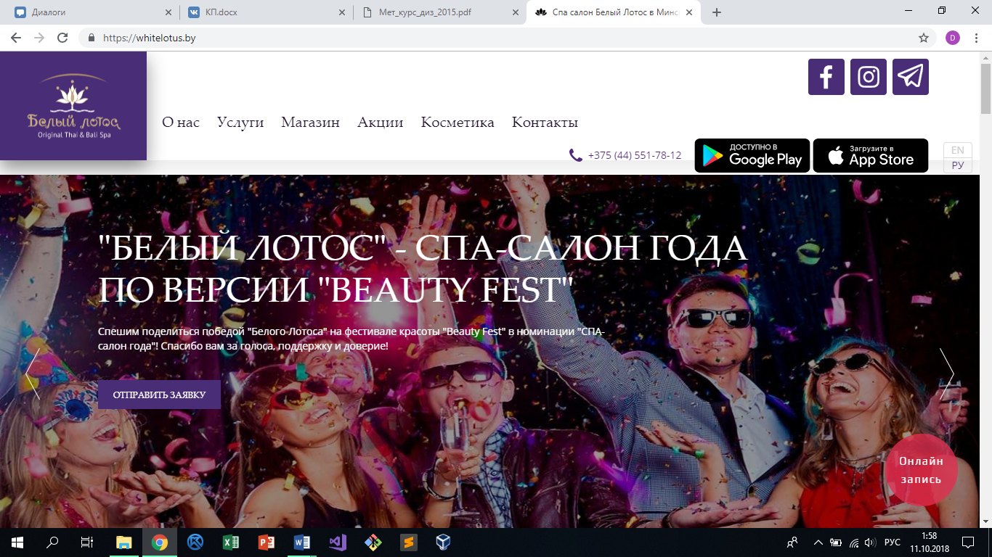

Фишкой сайта является динамическая розовая кнопка «Онлайн запись» в правом нижнем углу.

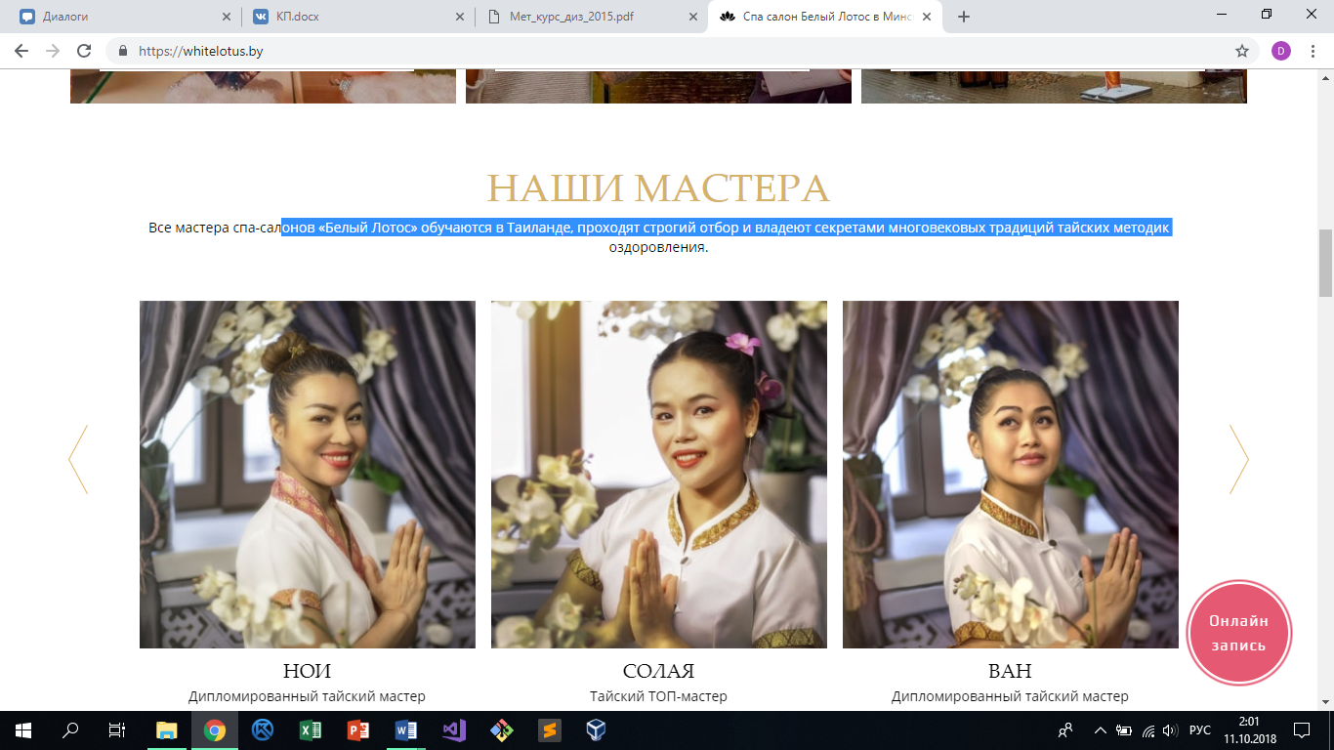 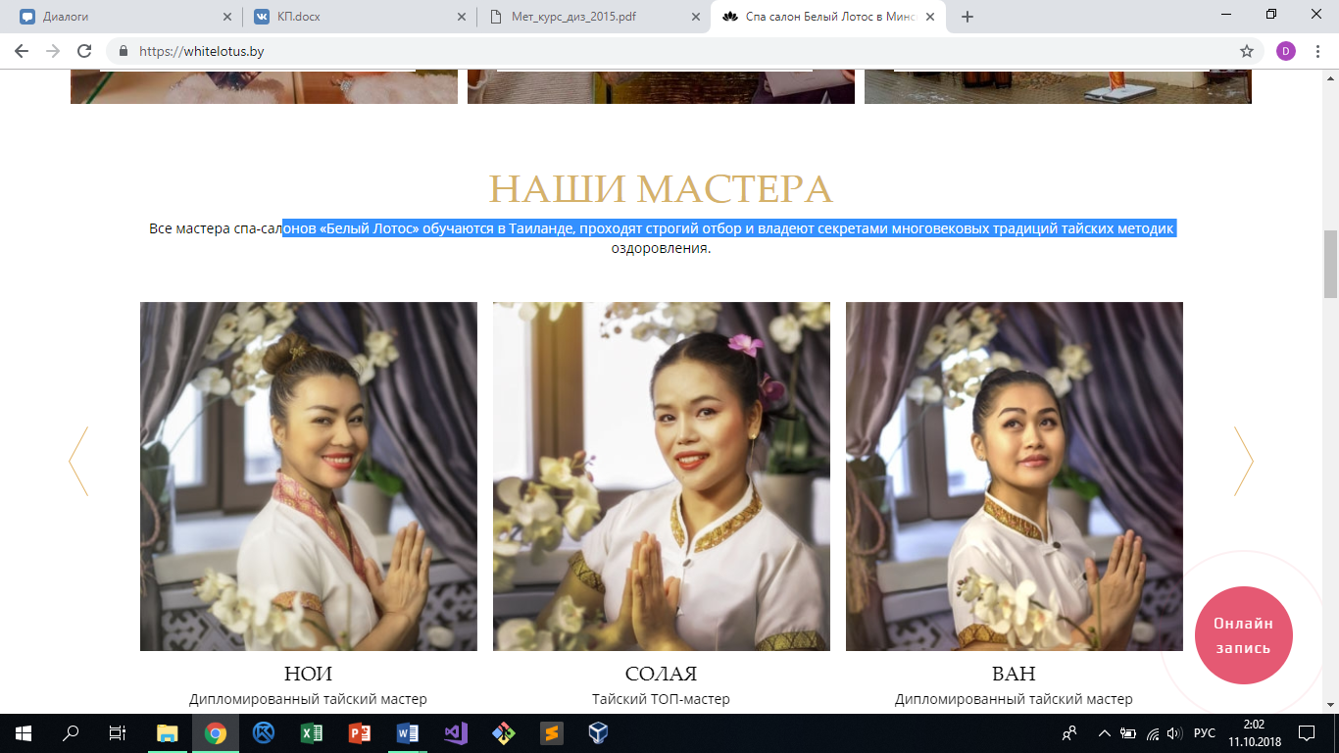

Понравилась цветовая гамма сайта, которая по сути является расслабляющей. Интересный логотип. Хорошая навигация сайта.

Замечаний к дизайну нет.

2-ой сайт: <https://tamarind.by>

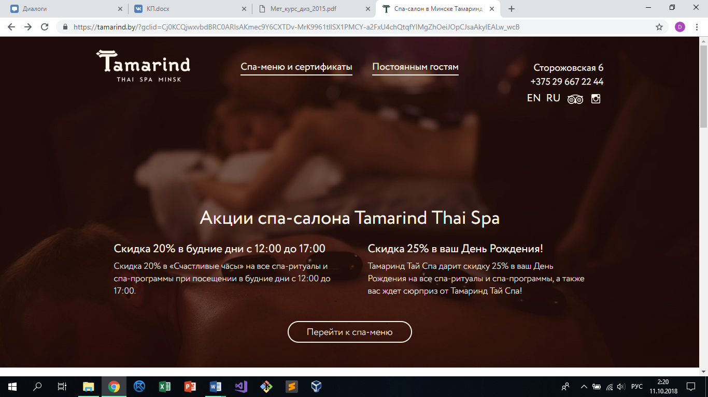

Сайт нацелен на людей, которым необходимы лечебная профилактика и просто расслабление организма в виде массажа.

Сайт адаптирован под разные девайсы, в том числе под ПК, мобильные и планшетные устройства. При переходе на мобильную версию некоторые информационные блоки распределяются в столбик.

Логотип сайта имеет следующий вид:

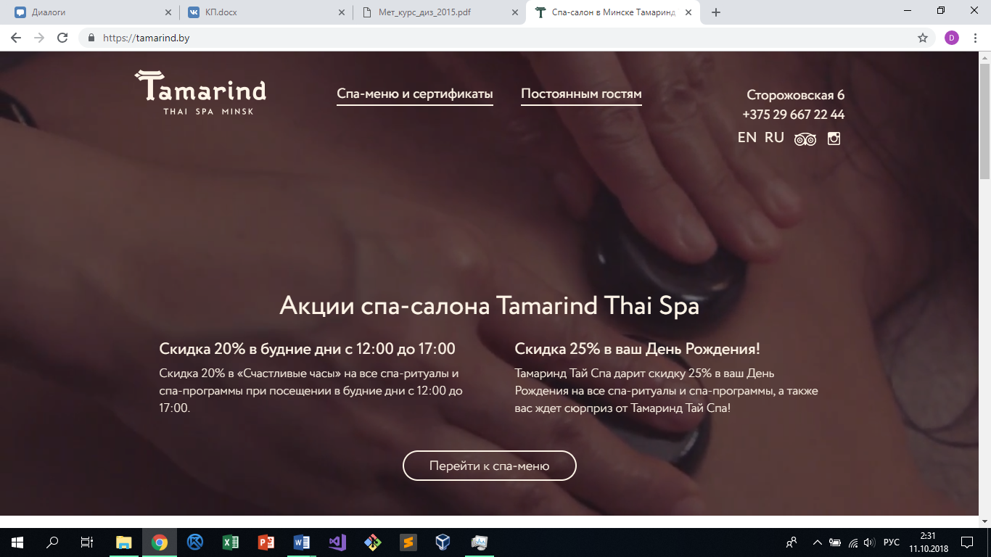

Имеются навигационные элементы: выпадающее меню, логотип, информационные блоки.

Меню находится в хедере сайта. Элементы меню являются ссылками на другие страницы.

Навигация на всех страницах работает одинаково. На всех страницах присутствует логотип, который является навигационной кнопкой.

Навигационные элементы находятся в каждом режиме практически на одном месте страниц и не изменяются внешне, в отличие от контента.

Регистрации на сайте нет.

Мест для продуцирования ошибок мало, но если это произошло, пользователь всегда может вернуться к исходному состоянию.

Интерфейс понятен и удобен. Способствует быстрому обучению в навигации по сайту.

На сайте используются в основном 2 цвета: белый и светло-коричневый.

Информация, которая нуждается в выделении заносится в отдельные блоки с отличающимся от основной страницы цветом фона.

Содержание страниц выделено по центру. Количество колонок 1-4. Логотип сайта расположен в хедере, контакты находятся как в хедере, так и в футере.

На главной странице присутствует интерактивная карта, имеются ссылки на социальные сети.

Привлекательным элементом является динамический фон главного информационного блока страницы.

Понравилось оформление сайта, приятная цветовая гамма, замечаний к дизайну нет.

Будущий сайт должен быть удобным и понятным в использовании. Цвета должны быть успокаивающими (белый, светло-розовый и т.д.). Фон в некоторых блоках может быть динамическим.

***Цели и задачи проекта:***

Основной целью для данного проекта является привлечения клиентов на посещение салона и использования его услуг. Для достижения данной цели необходимо создать простой, удобный, конкурентоспособный дизайн интерфейса, определить расслабляющую цветовую гамму для пользователей.

***Целевая аудитория:***

1. Обычные пользователи, которым нужны услуги салона для лечебных процедур либо просто для приятного времяпровождения.
2. Работники салона, которым необходим сайт для получения необходимой информации.
3. Конкуренты, которые могут проанализировать сайт, возможно что-нибудь перенять.

***Профили пользователей (персонажи и сценарий пользователя):***

Персонаж персонального сайта Анна Гамова (ключевой персонаж).

Возраст – 40 лет. Семейное положение – замужем. Работает в бухгалтерии.



Анна окончила экономический факультет и поэтому в будущем связала свою жизнь с бухгалтерией. После рабочего дня она очень сильно устает. В связи с этим она решила записаться на сеансы по массажу для того, чтобы расслабляться после работы.

Сайт Анне посоветовала знакомая, которая пользуется услугами «MedTherap» и положительно отзывается о салоне.

**Цель визита:** ознакомиться с услугами салона и по возможности записаться на сеансы.

**Задачи:**

1. Ознакомиться
2. Выбрать подходящий вид массажа
3. Оценить качество предоставляемой услуги с зависимостью от цены
4. Связаться с салоном

**Потребности:**

1. Достойное качество массажа
2. Любезность работников салона
3. Соответствующая качеству цена

**Требования к сайту:**

1. Наличие контактов для связи
2. Понятность интерфейса
3. Простота поиска информации

**Сценарий:**

Анна зашла на сайт. Ознакомилась с меню сайта. Нашла информацию о салоне и изучила её. Изучила страницу, предоставляющую услуги, и определилась с видом массажа. Нашла на сайте контакты и связалась с салоном в удобное для нее время.

Персонаж второй целевой группы, Анастасия Орлова (второстепенный персонаж). Возраст – 35 лет. Семейное положение – замужем. Является работником салона «MedTherap».

С самого детства Анастасия хотела стать массажистом, поэтому большое внимание уделяла освоению методик расслабляющего массажа.

Она обучалась в Таиланде и достигла там больших успехов.

Сейчас Анастасия работает массажистом в салоне «MedTherap». Она очень любит свое дело и поэтому усердно трудится. В последнее время она добивается только успехов в работе и очень гордится этим.

Но несмотря на это не все посетители остаются довольными её услугами.

**Цель визита:** ознакомиться с отзывами о работниках салона и сделать соответствующие выводы

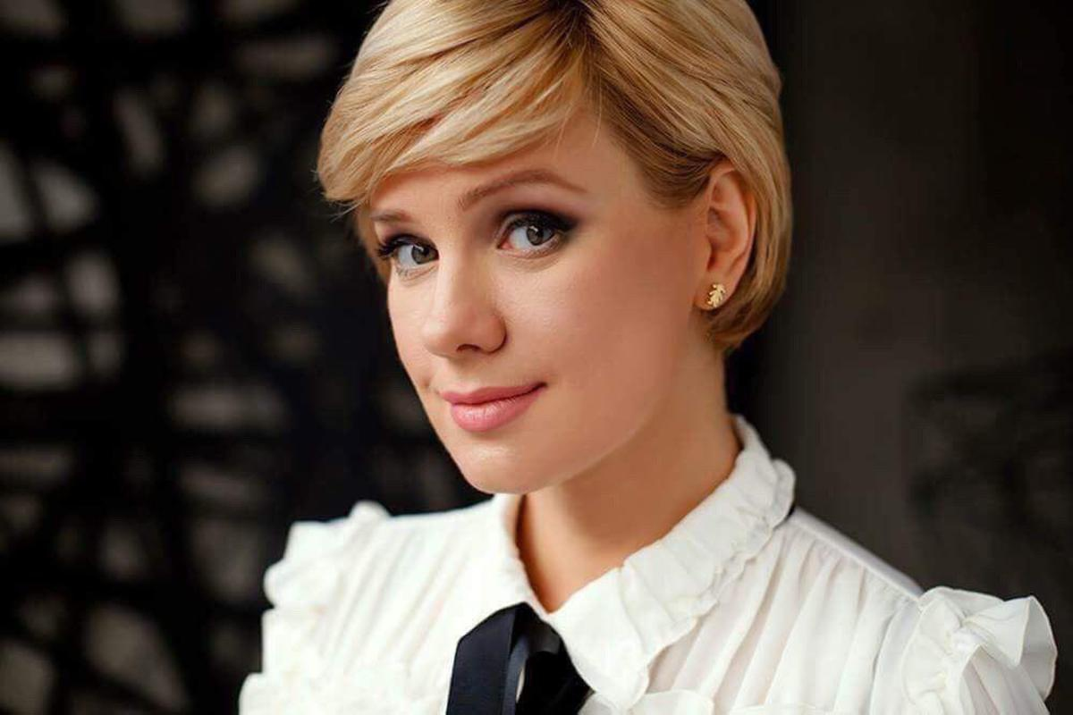

**Цель визита:** ознакомиться с отзывами клиентов о работниках салона.

**Задачи:**

1. Изучить отзывы посетителей
2. Проанализировать свои ошибки
3. Сделать соответствующие выводы

**Потребности:**

1. Большое количество отзывов
2. Общение с клиентами

**Требования к сайту:**

1. Понятная навигационная система сайта
2. Возможность общения с посетителями

**Сценарий:**

Анастасия зашла на стартовую страницу сайта. Зашла на страницу, где размещена информация о салоне, нашла отзывы клиентов. Она ознакомилась с мнением клиентов и сделала определенные для себя выводы.

Персонаж третьей целевой группы Антон Волков (второстепенный персонаж). Возраст – 29 лет. Семейное положение – не женат. Владелец салона расслабляющего массажа.

Антон с раннего детства учился преодолевать тяжелые преграды и добиваться своих целей сам.

Он очень трудолюбив и всегда доводит свои дела до конца.

Долгое время Антон занимается бизнесом и дела у него идут только в гору.

Относительно недавно он открыл салон расслабляющего массажа «Relax».

Для привлечения большего числа клиентов Антон решил создать сайт салона и сделать его максимально современным и удобным.

**Цель визита:** ознакомиться с сайтом и перенять понравившиеся элементы.



**Задачи:**

1. Изучить сайт
2. Определить привлекательные элементы для посетителей
3. Добавить данные элементы в свой будущий сайт

**Потребности:**

1. Высокая посещаемость салона
2. Положительная репутация салона

**Требования к сайту:**

1. Удобность сайта и его простота
2. Привлекательность сайта
3. Наличие уникальных элементов

**Сценарий:**

Антон зашел на сайт. Ему понравилась цветовая гамма сайта, его простота. С легкость. Он смог получить информацию о салоне и об услугах, которые предоставляет салон. Ему очень понравился динамический фон важных информационных блоков. Антон отметил понравившиеся ему элементы и покинул сайт.

***Перечень функциональности:***

Главная страница должна привлечь Анну в этот салон, у нее не должны возникнуть сомнения насчет качества их работы.

Главная:

* Могу ли я быть уверена в качестве массажа?
* Как долго будут выполняться данные процедуры?

Анна может зайти в пункт меню Услуги и найти информацию об интересующем массаже, узнать о качестве предоставляемого массажа. Время выполнения работы она может увидеть в описании предоставляемых услуг.

Услуги:

* Какой вид услуги лучше?
* Список услуг
* Цены

О нас:

* История
* Фотогалерея

Акции:

* Какое предложение сейчас наиболее выгодное?
* Список акций и скидок.

Контакты:

* Адрес
* Номера телефонов

Главная страница должна убедить Анастасию в том, что навигационная система сайта хорошо выполнена.

Главная:

* Могу ли я проверить список клиентских отзывов?

Анастасия может зайти в пункт меню О нас и найти список клиентских отзывов.

О нас:

* Отзывы клиентов

Главная страница должна убедить Антона в том, что она является привлекательной для пользователей. Навигационная система должна быть понятной

Главная:

* Могу ли я получить информацию о салоне?
* Какие привлекательные элементы имеются на сайте?

Антон может зайти в пункт меню О нас и найти необходимую ему информацию о салоне.

О нас:

* История салона
* Фотогалерея

Услуги:

* Список услуг

***информационная структура приложения (взаимосвязи между страницами и их иерархию)***

Постоянные акции

Спец.

предложения

Скидки

Расслабляющий массаж

Маникюр

Педикюр

Обвертывание

Косметология

Лечебный массаж

Контакты

Акции

Услуги

О нас

Главная

Адрес

История салона

Фотогалерея

Номера телефонов

Отзывы клиентов

**Главная –** пользователь попадает на эту страницу, введя в поиске название салона. Страница будет представлять меню сайта. Она будет нацелена на ознакомление пользователя с возможностями сайта.

Меню:

**О нас –** На данную страницу пользователь попадает, если выберет пункт в выпадающем меню «О нас». На странице пользователь может узнать информацию о салоне, также можно узнать мнение клиентов. Если пользователь захочет вернуться на главное меню, он может сделать щелчок по логотипу, либо нажать кнопку «На главную».

**Услуги –** На данную страницу пользователь попадает, если выберет пункт в выпадающем меню «Услуги». Возврат на главную страницу осуществляется щелчком по логотипу, либо щелчком по кнопке «На главную». Страница знакомит пользователя с возможными услугами, которые предоставляет салон (маникюр, педикюр, косметология, лечебный массаж, расслабляющий массаж, обвертывание). Цель страницы: познакомить пользователя с услугами и вызвать желание воспользоваться ими.

**Акции –** На страницу пользователь попадает, если выберет соответствующий пункт в выпадающем меню – «Акции». Возврат на главную страницу осуществляется щелчком по кнопке «На главную», либо по логотипу. На этой странице пользователь может узнать о выгодных предложениях, которые на данный момент предлагает салон. Ее целью является привлечение большего числа клиентов.

**Контакты –** На эту страницу пользователь попадает, выбрав пункт в меню «Контакты». Возврат на главную страницу осуществляется щелчком по логотипу, либо по кнопке «На главную». Здесь пользователь сможет узнать контактные данные салона. Цель: дать пользователю подробную информацию о салоне для быстрой связи с работниками салона.

**Карта сайта:**

Главная страница.

* О нас.
* История салона
* Список массажистов
* Отзывы посетителей
* Услуги.
* Лечебный массаж.
* Косметология.
* Маникюр.
* Педикюр.
* Обвертывание.
* Расслабляющий массаж.
* Акции.
* Скидки.
* Специальные предложения.
* Постоянные акции.
* Контакты.
* Адрес
* Номера телефонов

Согласно сценариям:

Анна:

**Главная Услуги Расслабляющий массаж**

**Главная О нас История**

**Фотогалерея**

**Главная Акции Спец. предложения**

**Главная Контакты Адрес**

**Номера телефонов**

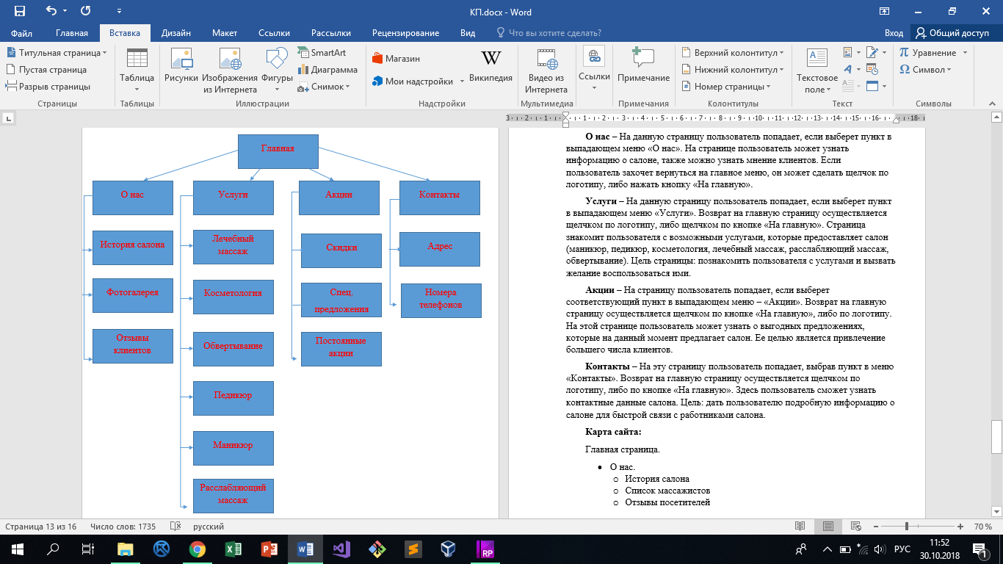

Анастасия:

**Главная О нас Отзывы клиентов**

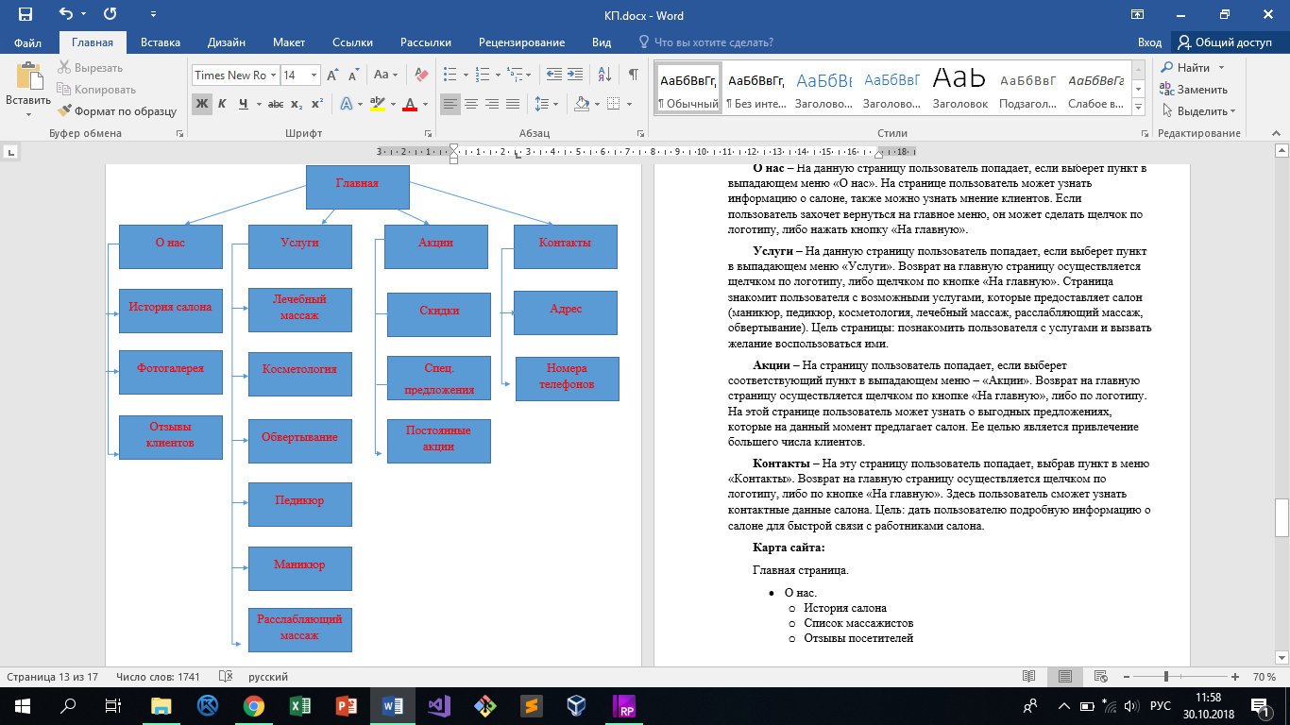

Антон:

**Главная Услуги**

**Главная О нас Фотогалерея**

**История салона**

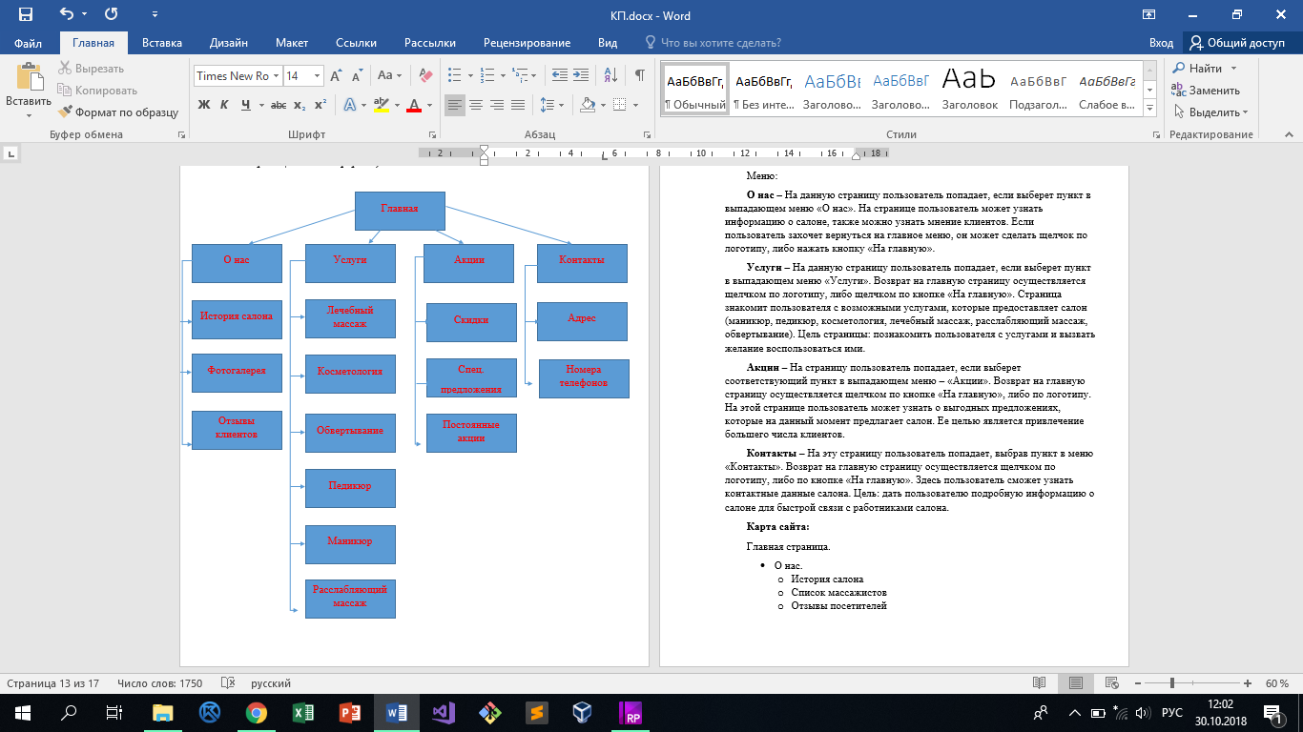

**Статический прототип**

**Главная**

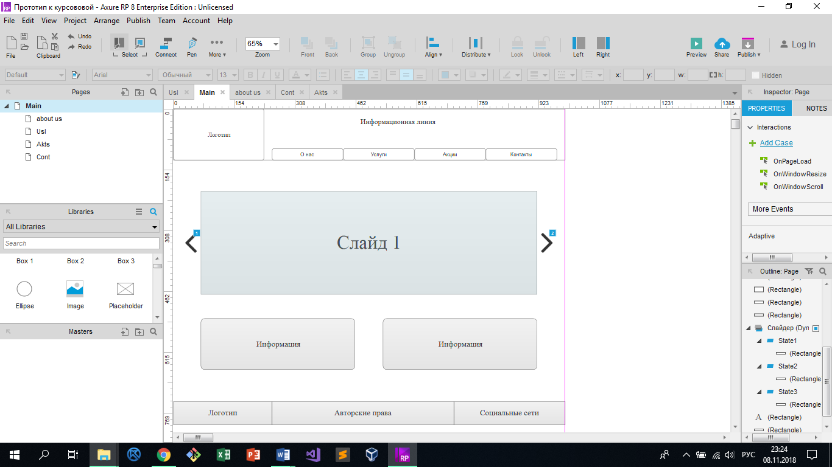

**О нас**

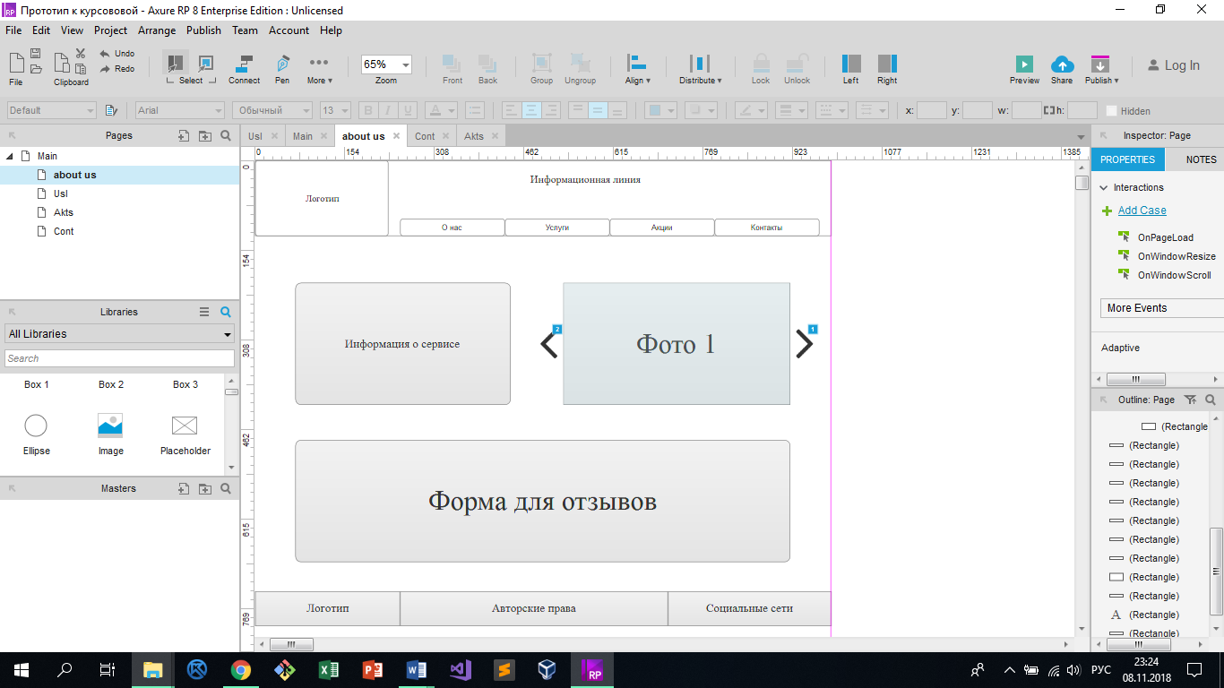

**Услуги**

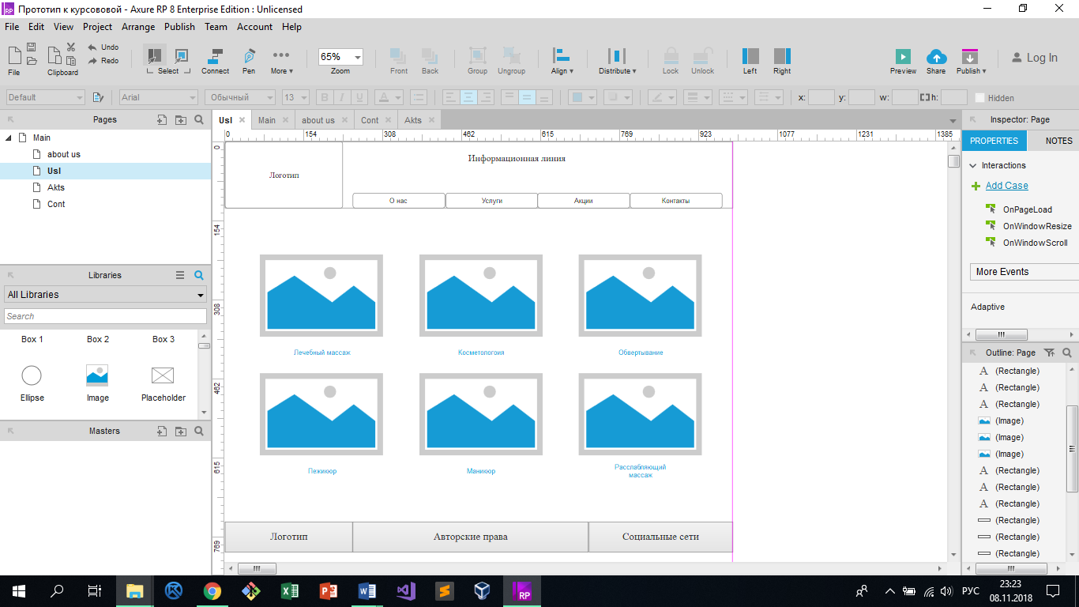

**Акции**

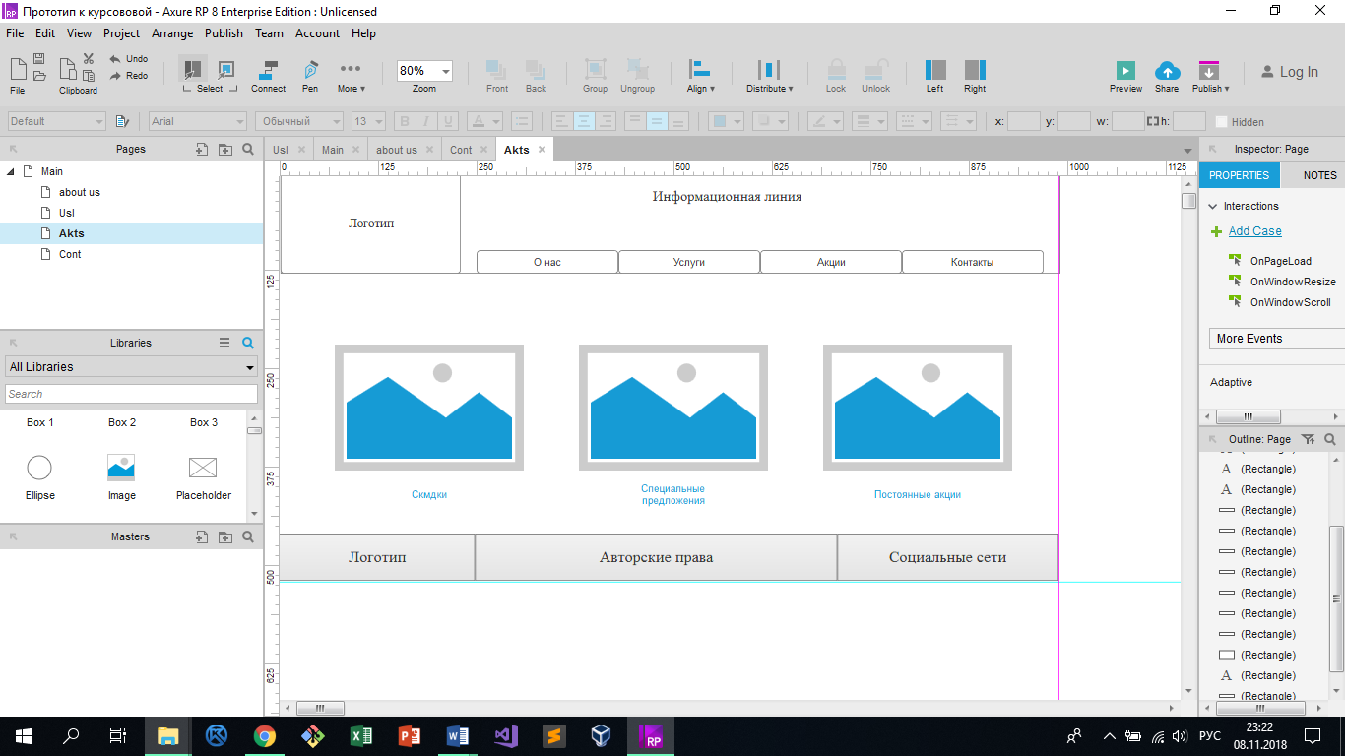

**Контакты**

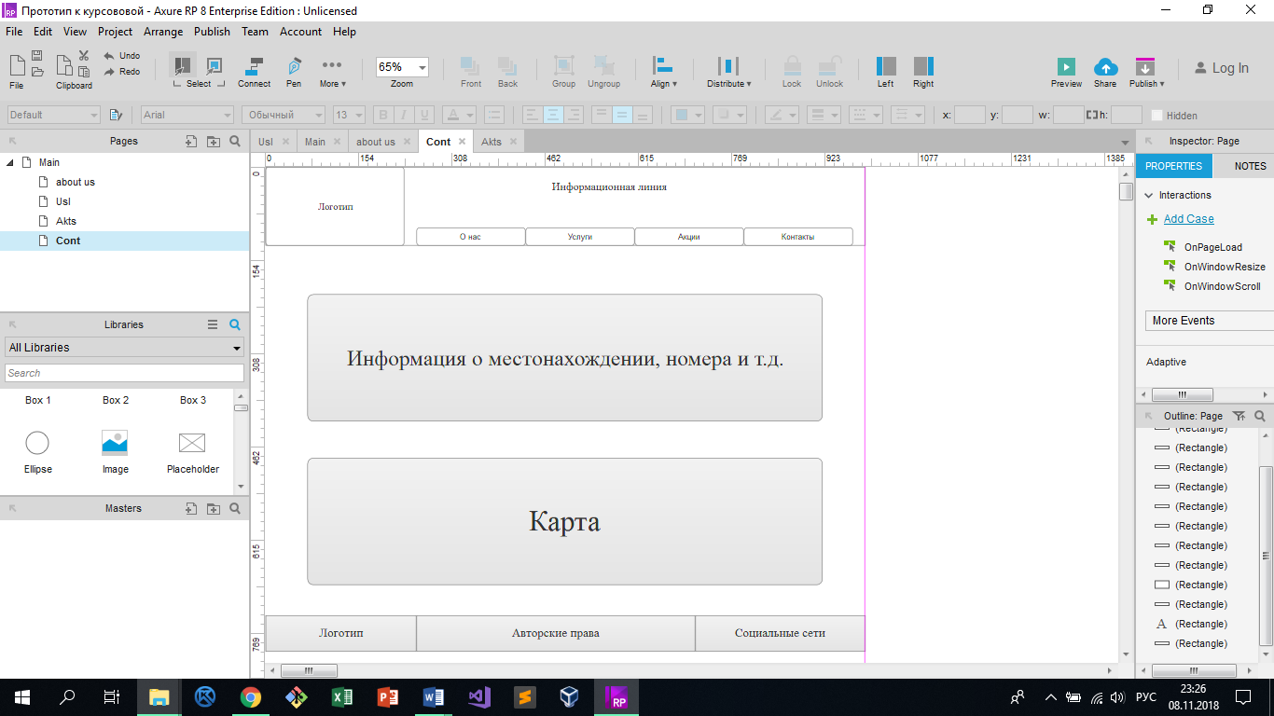

**Карта динамического прототипа**

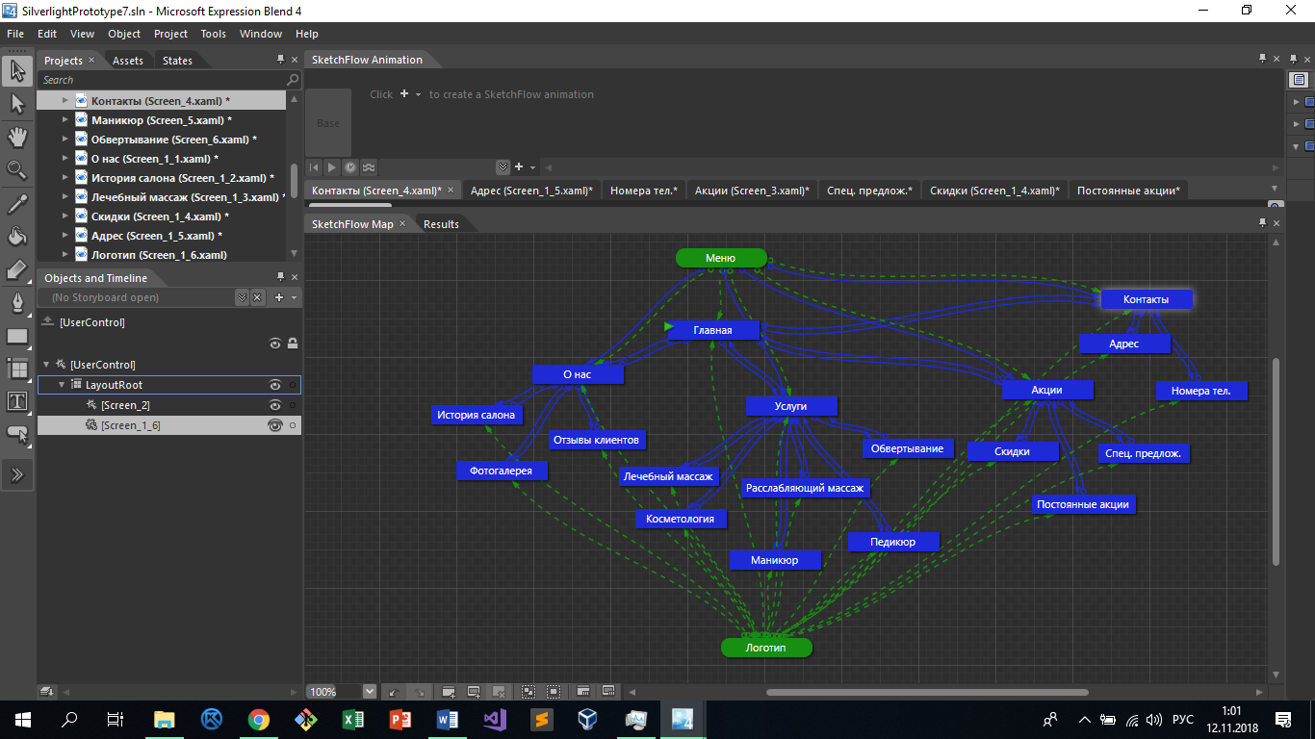

**Протестировать прототип и доработать его по**

**замечаниям респондентов**

Пользователю было дано задание пройти те пункты, которые описаны в сценариях сайта сервиса «MedTherap» (действия пользователя фиксировались).

* Главная -> О нас
* Главная -> Услуги
* Главная -> Акции -> Спец. Предложения
* Главная -> Контакты
* Главная -> О нас -> Отзывы клиентов
* Главная -> О нас-> История салона
* Главная -> О нас -> Фотогалерея

Все задания выполнялись мужчиной. В результате этого метода тестирования пользователю не понравилось то, что на некоторых страницах в блоке «Слайд» не имеется поясняющей информации. Это вызвало необходимость соединить блок «Слайд» и информирующий его блок, либо добавить в слайды информацию.

До тестирования



После тестирования (добавления в слайды информации)

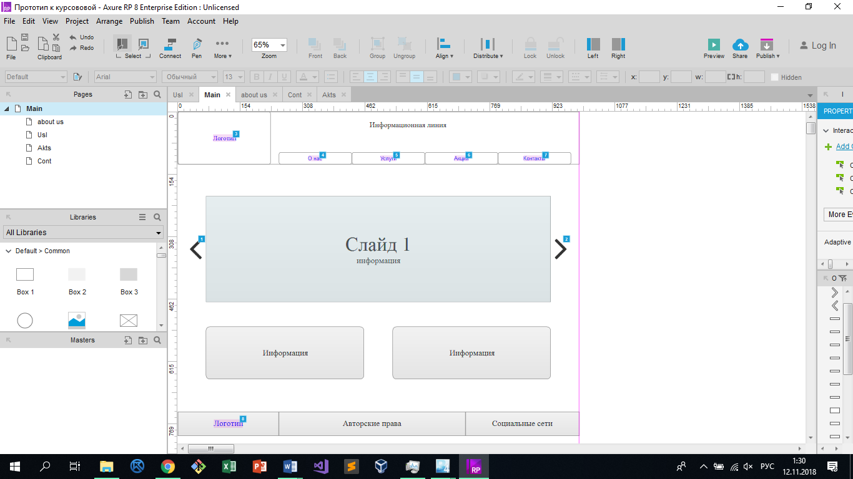

До тестирования



После тестирования (совмещение блока «Слайд» и блока «Информация о сервисе)

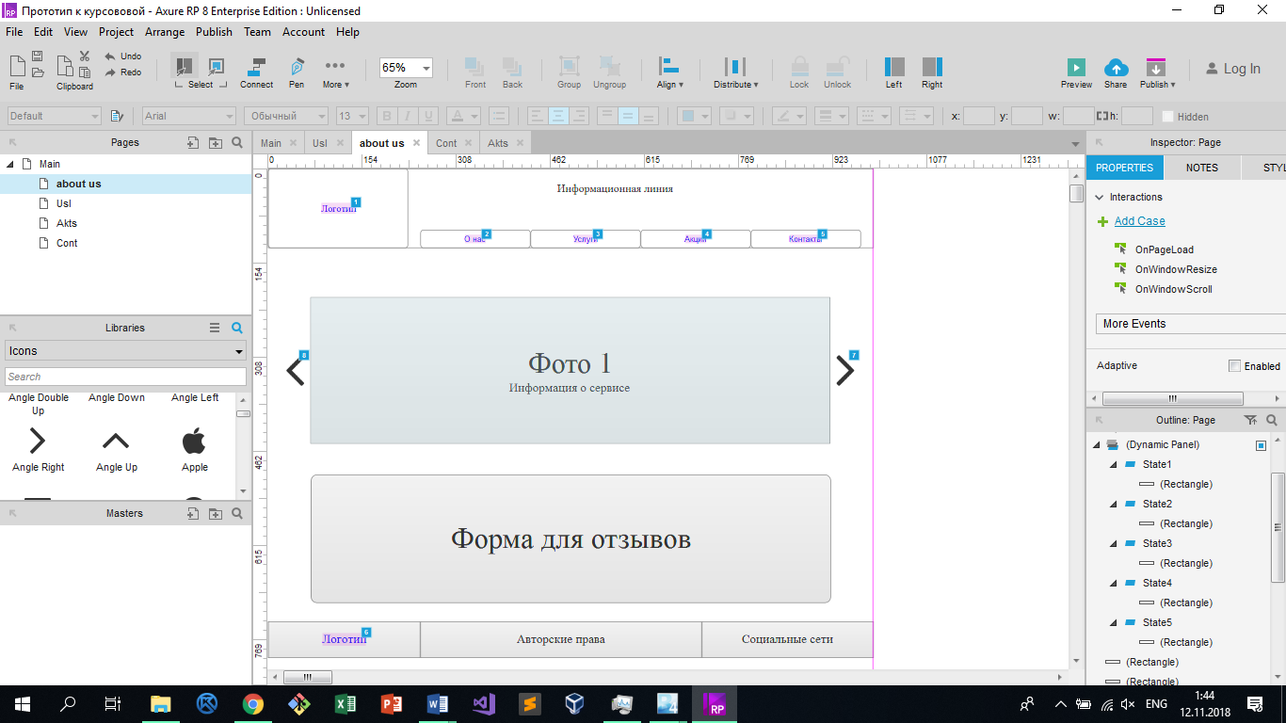

**Комментарии пользователя.** Пользователи выполняли тестовые задания. Действия их фиксировались, кроме того, записывались так же комментарии, которыми сопровождались действия. При выполнении заданий у пользователей не возникло трудностей и не было сказано ни одного отрицательного комментария: пользователи остались удовлетворены.

**Качество восприятия.** Пользователю предъявлялось тестовое задание, через некоторое время после его выполнения, пользователь должен воспроизвести экранные формы (бумажный вариант), с которыми он работал. Результат воспроизведения сравнивался с оригиналом. В результате проведения этого метода тестирования, при воспроизведении экранных форм, пользователь забыл слайд шоу на странице «О нас». Из этого следует, что этот объект не столь важен, и просто служит для “украшения” страницы, но удалять его не нужно, так как он не отвлекает своё внимание на себя от чего-то более важного.

**Анализ логотипов конкурентов**

*1-ый логотип:*



Логотип выполнен в минималистическом стиле. Его главной частью является текст «Tamarind», который является названием сервиса. Логотип является простым, за счет этого он легко запоминается. Основным цветом является белый, в который окрашен текст. Данный цвет прекрасно сочетается с темно-коричневым фоном. Шрифт логотипа является слегка закругленным, что придает спокойствие и расслабленность.

*2-ой логотип:*

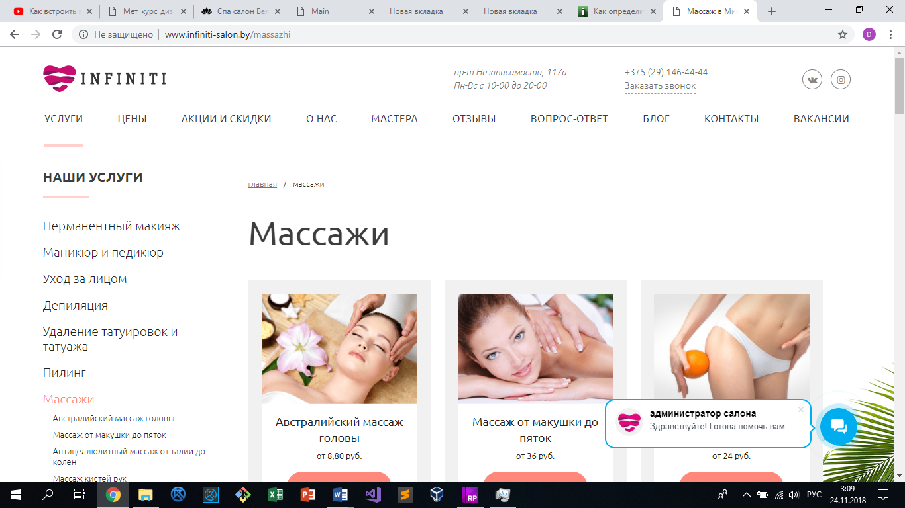

В логотипе присутствуют символьные и шрифтовые элементы. Символьная часть представлена изображением в виде сердца с небольшой детализацией. Сердце символизирует повышение здоровья, что говорит о главной цели сервиса. Используются не вызывающие цвета (темно-красный, черный, белый).

Шрифт также является не вызывающим. Таким образом основной акцент делается на простом изображении, благодаря чему логотип легко запоминается.

После анализа конкурентов был разработан логотип:

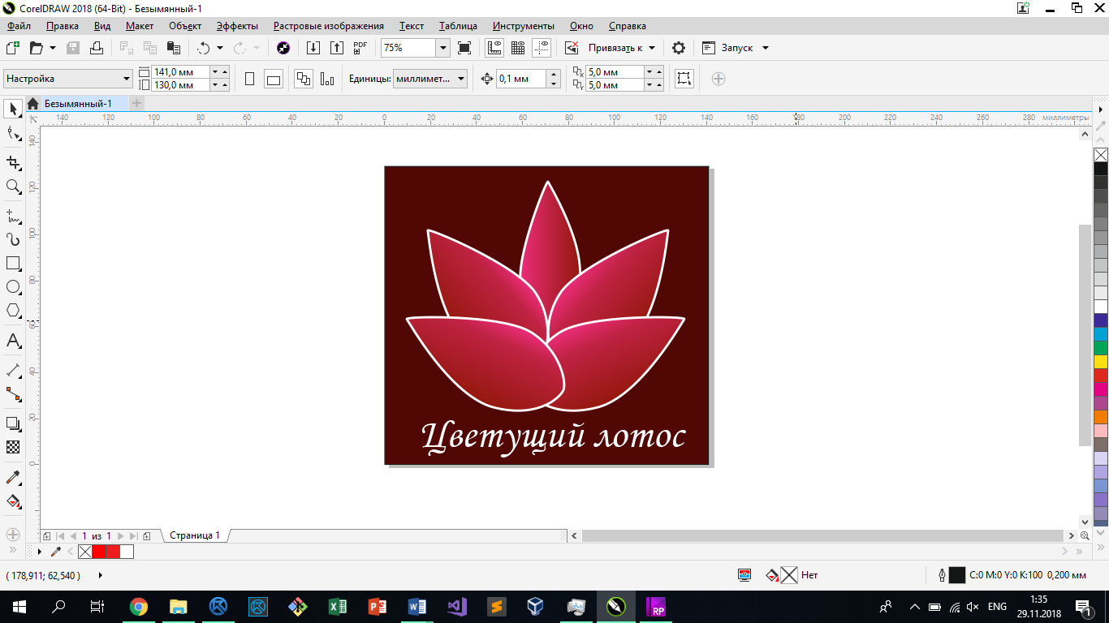

В логотипе используются два цвета: красно-розовый и золотистый. Красный цвет выбран, потому что он должен привлекать внимание посетителей, розовый оттенок добавлен для улучшения внешнего вида символьной части логотипа. Символьная часть логотипа выполнена в форме расцветающего лотоса, что говорит о том, что клиенты после посещения данного сервиса будут также «расцветать» как это цветок.

**Идея:** Клиенты после посещения данного сервиса будут расцветать как лотос на логотипе.

**Вид логотипа:** лотос (символьная часть логотипа) и «цветущий лотос» (шрифтовая часть), расположенный под символьной частью.

**Описание эмоционально стиля логотипа:** красно-розовый лотос привлекает внимание посетителей, белый текст успокаивает клиентов.

**Узнаваемость формы и содержания:** символьная часть ассоциируется с лотосом.

**Фирменный цвет:** Шоколадный (фон).

**Фирменный шрифт:** Monotype Corsiva

**Отступы**

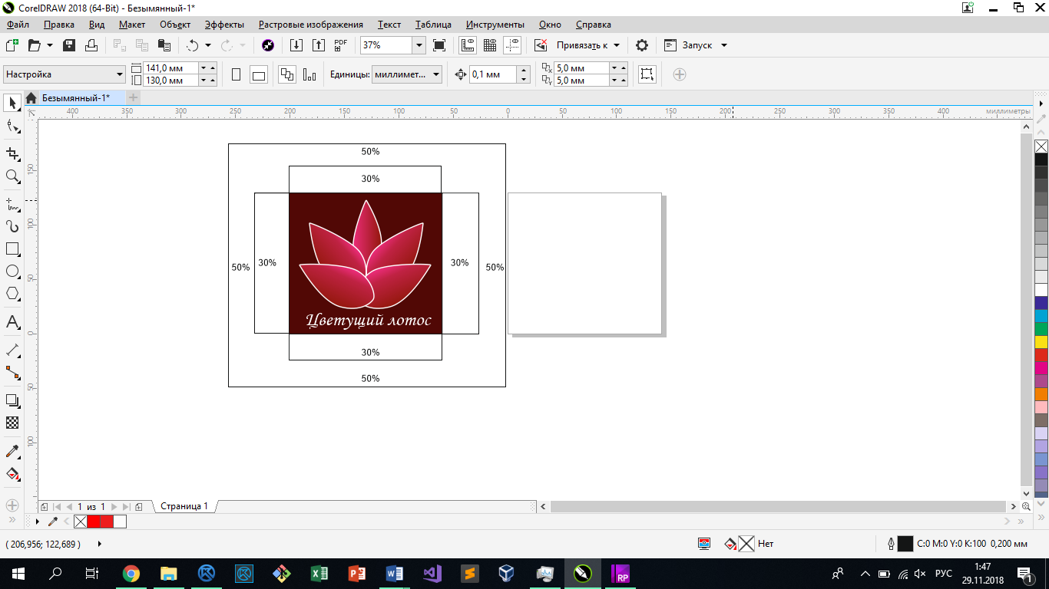

**Цветовые вариации**

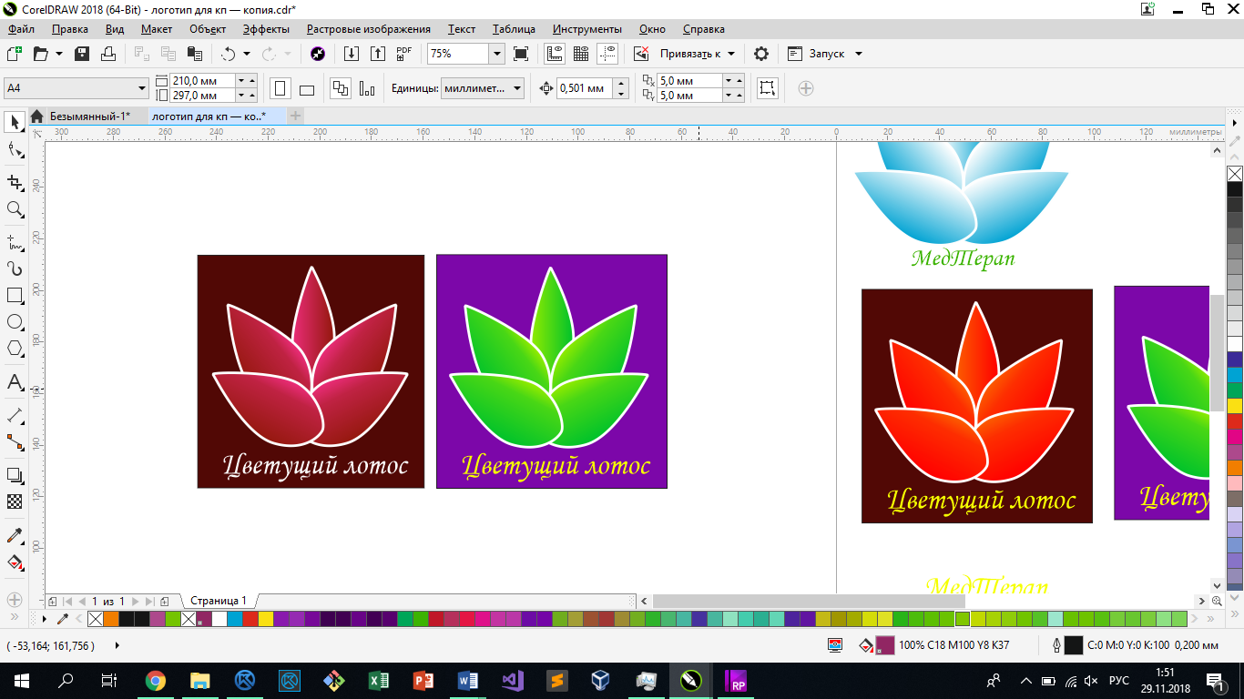

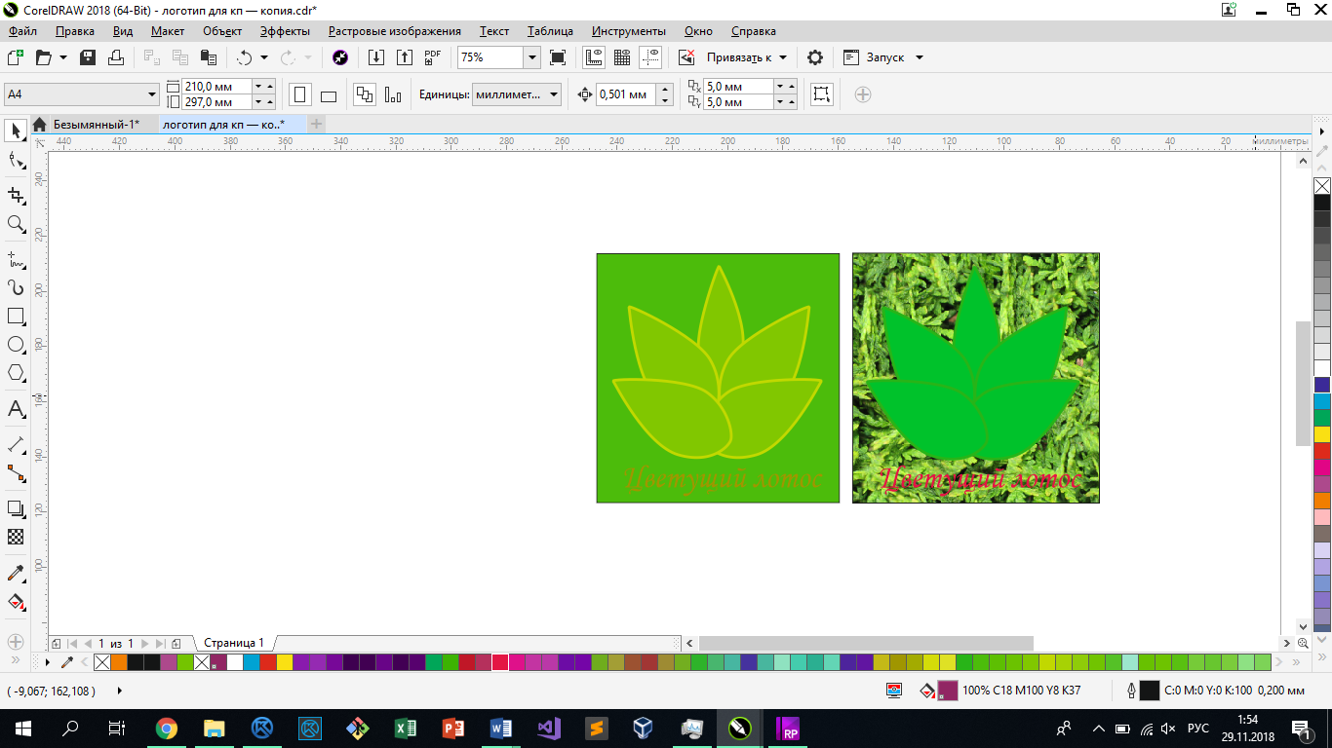

**Фон**

левый логотип (красно-розовый лотос, белая надпись) размещается на приятном шоколадном фоне, правый логотип (зеленый (с салатовым оттенком) лотос, светло-желтая надпись надпись) размещается на приятном фиолетовом фоне.

**Размещение**

Логотип размещается всегда с левой стороны экрана. Надпись должна располагаться чуть ниже цветка. Логотип нельзя деформировать или поворачивать.

**Слоган:** Цвети каждый день!

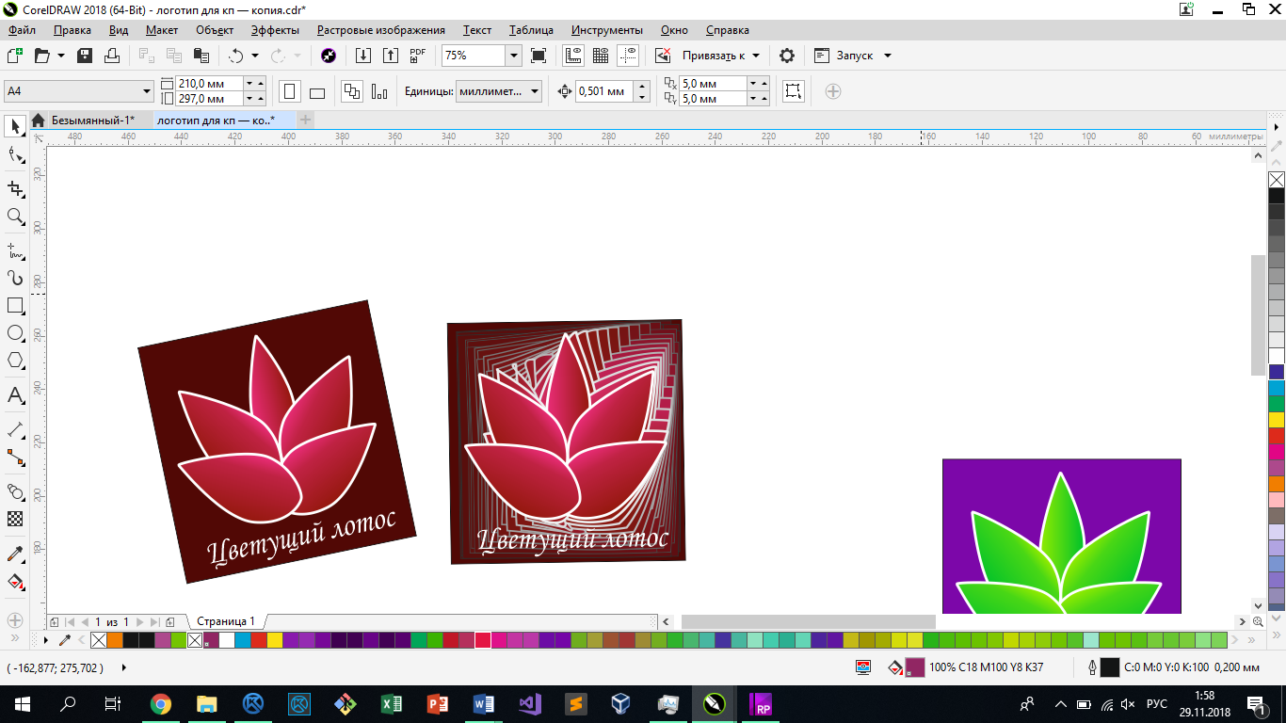

**Шрифт**

Основной шрифт логотипа – «Monotype Corsiva».

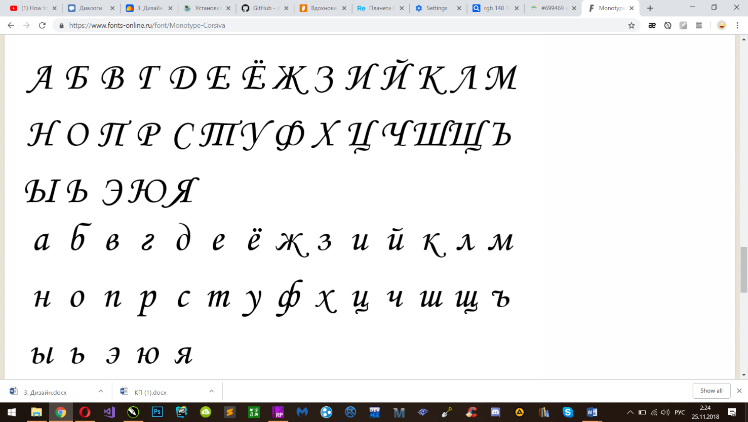

**Определение цветовой гаммы**

Не нужно делать сайт со множеством разнообразных цветов. Достаточно 3-4 цвета. Основные цвета возьмем из логотипа и окрасим ими хэдер и футер сайта.

Таким образ образом, была подобрана следующая цветовая схема: в качестве основных выбраны шоколадный (#52110E) и белый (#F5FF00). Для того, чтобы пользователь видел на какой странице он находится, текст кнопок переходов в хэдере окрашен в золотисый (#F5FF00), который прекрасно сочетается с шоколадным. Некоторые информационные блоки имеют фон нежного розового цвета. Основной фон белый. Все цвета подобраны таким образом, чтобы они сочетались и настраивали посетителей на успокаивающую обстановку. Общая картина представлена на следующем изображении:

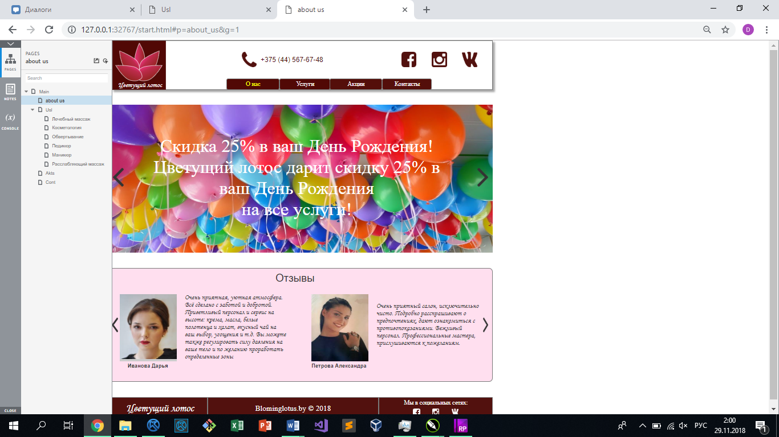

**Выбор шрифтов**

Следующим этапом является выбор шрифтового набора, который должен решать перед дизайном задачи и подходить по стилистике проекта.

Было принято решение использовать шрифт «Roboto» в футере и хэдере (кроме логотипа – «Monotype Corsiva»):

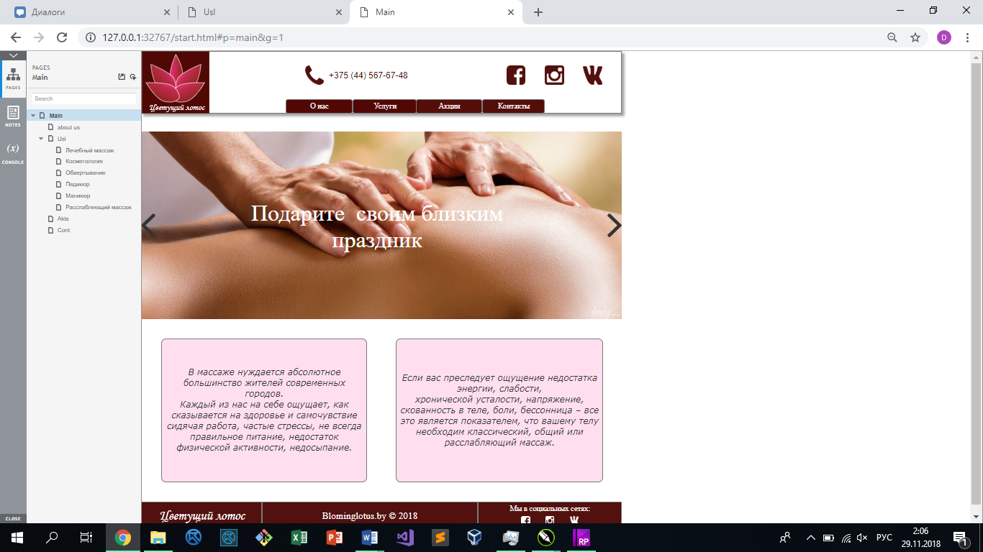

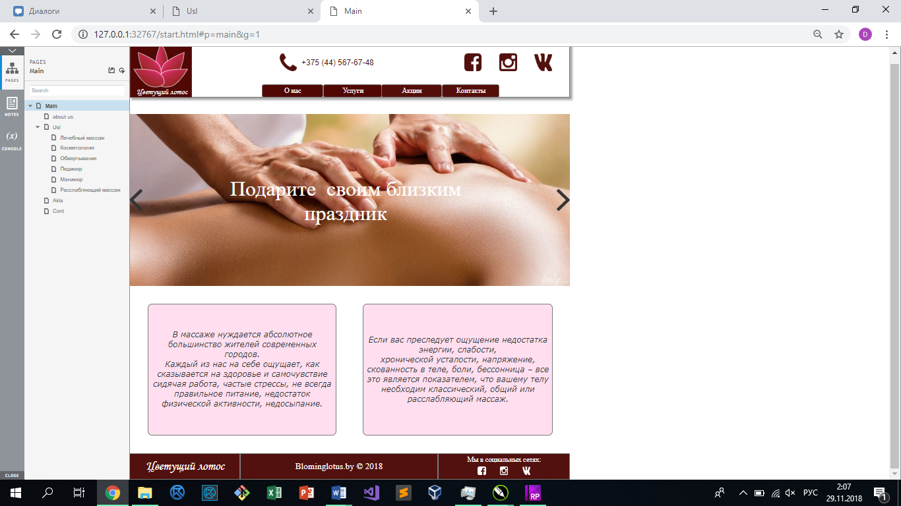

Информационные блоки используют шрифт «Verdana»:

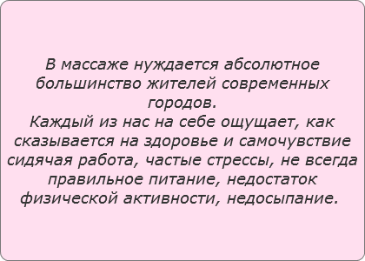

Для отзывов применяется шрифт «Monotype Corsiva» для того, чтобы создать впечатление что посетители пишут от руки:

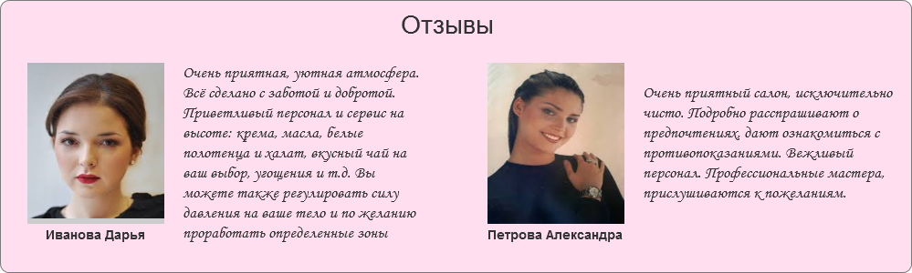

**Определение общего положения сетки и расстояний**

Необходимо разработать единую общую схему размеров для всех элементов на сайте, иерархию заголовков и навигационных элементов. Она должна быть цельной и использоваться на всех страницах.

Определение рабочей области. Чаще всего ширина холста колеблется от 1000 до 1280 пикселей. Высота в нашем случае не фиксирована. Будем ориентироваться в своих макетах на минимальную ширину – 950 пикселей.

Шрифтовая сетка. Была разработана следующая сетка: высота строк – 10 пикселей, ширина столбцов – 10 пикселей. Таким образом можно определить положение элементов и указать размерность блоков, расстояние между ними и т.д. :

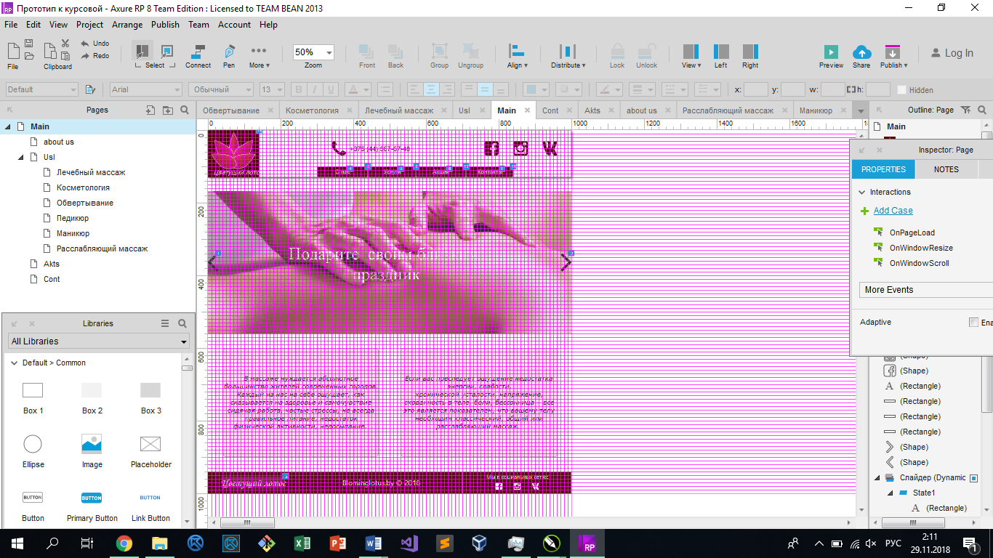

130 px

160 px

140 px

30 px

30 px

40 px

30 px

40 px

40 px

40 px

250 px 450 px 300 px

60 px

**Создать главную страницу**

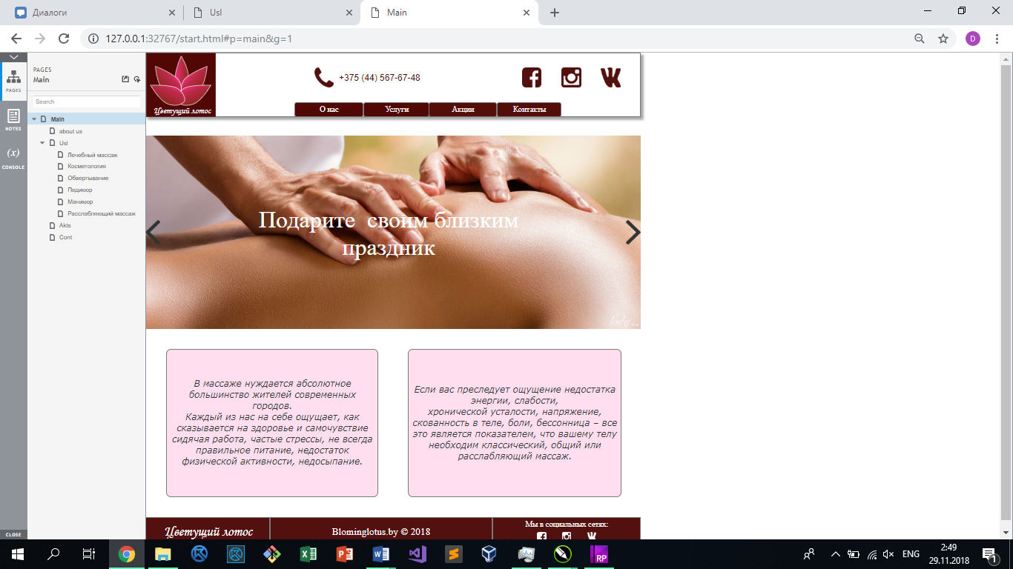

**Создать страницы со стилями всех элементов и все остальные страницы, и окна**

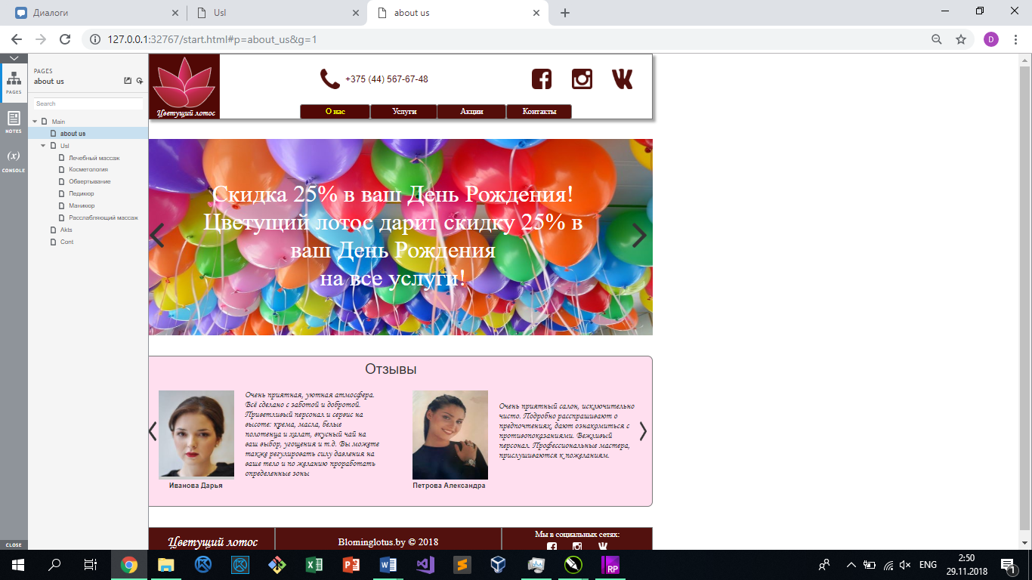

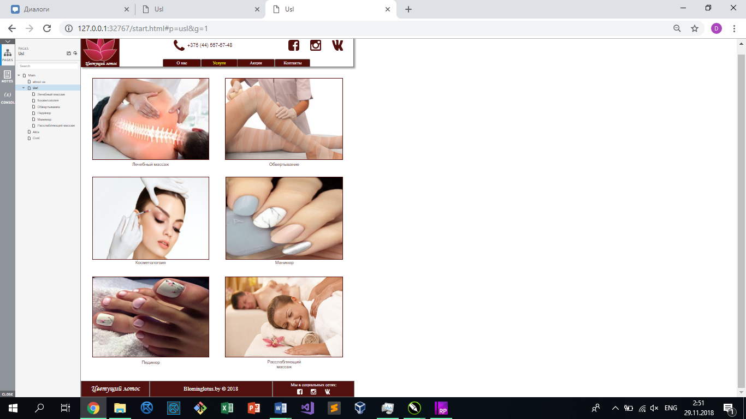

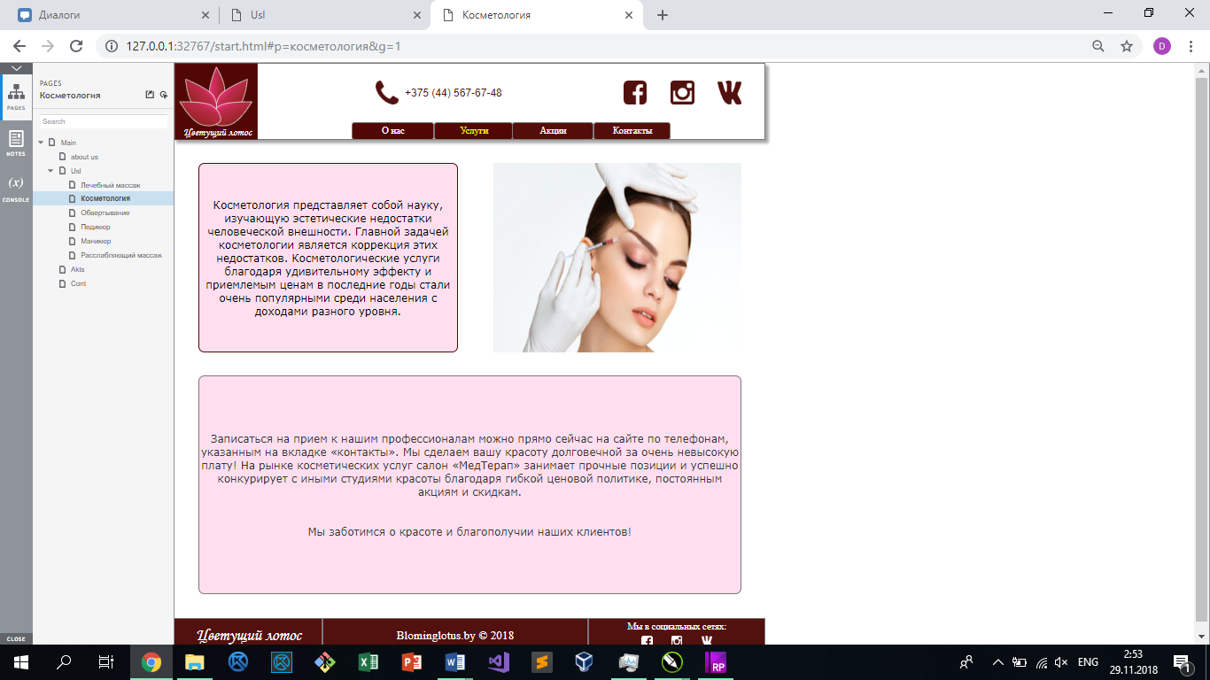

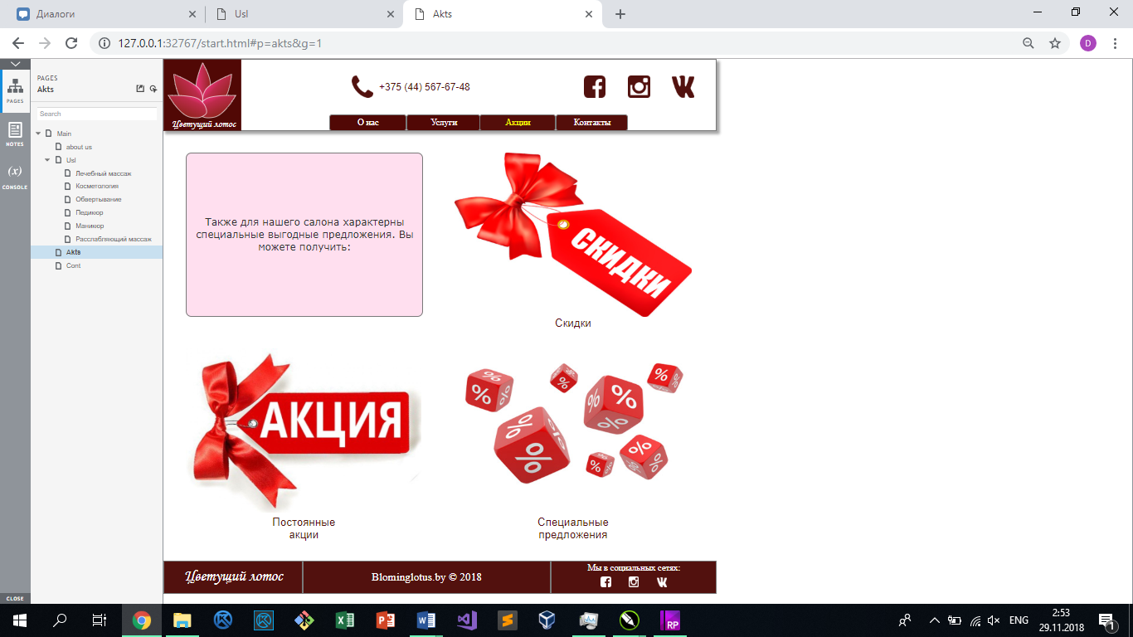

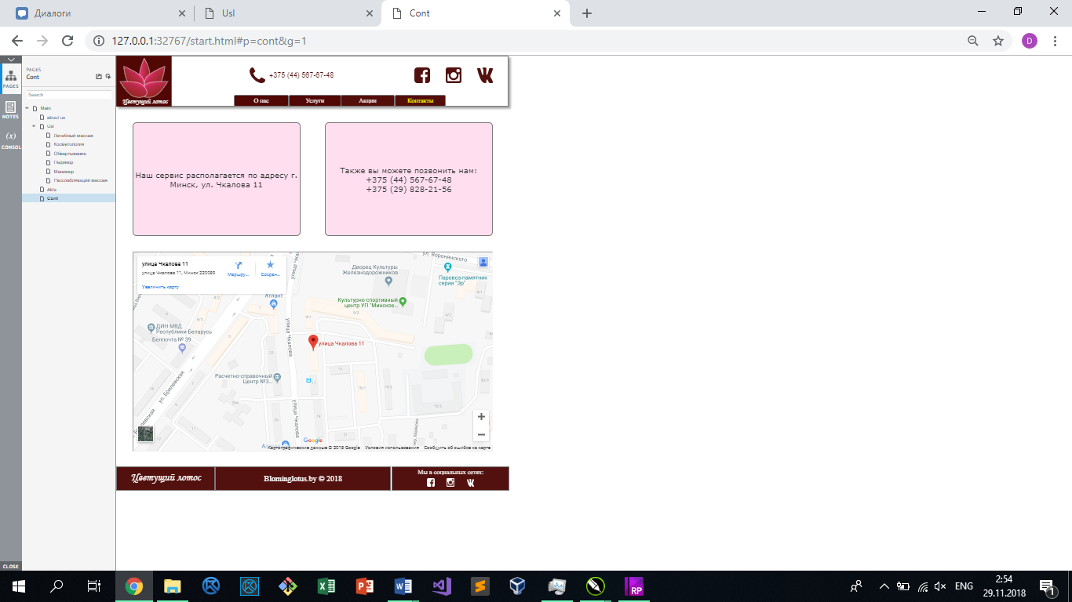

**Юзабилити-тестирование**

**Опыт работы с системой.** Были выбраны респонденты, которые часто интересуются сайтами данной тематики и респонденты, которые не интересуются данной тематикой.

**Уровень компьютерной грамотности.** Для тестирования необязательно иметь высокий уровень знания компьютера.

**Возраст.** Не имеет значения, так как сайтом могут заинтерисоваться пользователи любого возраста.

**Пол.** Были выбраны респондент №1 и респондент №2 - женского пола, респондент №3 – мужского пола.

**Тестовые задания.**

*Задание 1:*

Выберите необходимую вам услугу и просмотрите информацию.

*Выполнение:*

* Открыть главную страницу
* Перейти на вкладку «Услуги»
* Выбрать необходимую услугу
* Перейти на следующую страницу
* Получить информацию

*Задание 2:*

Узнайте контактные данные сервиса

*Выполнение:*

* Откройте главную страницу
* Перейти по вкладе «Контакты»
* Получить необходимую информацию
* При необходимости воспользоваться картой

Для тестирования будут использоваться методы:

1. Тестовые задания/сценарии
2. Анкетирование по словам
3. Чек-лист
4. Формальное анкетирование

**Тестирование.**

Было проведено удаленное моделируемое тестирование, для чего респондентам были высланы по почте задания. Связь с респондентами осуществлялась в программе «Skype» с функцией «Транслирование экрана». Респонденты выполняли задания на своем компьютере.

*Респондент №1.* Женщина, 25 лет, владение компьютером выше среднего. Справилась с предоставленными ей заданием. У нее не возникло никаких трудностей. Интерфейс данного сайта его устраивает.

*Респондент №2.* Женщина, 44 года, владение компьютером низкое. Респондент справился с заданиями. Трудностей в процессе выполнения не возникло.

*Респондент №3.* Мужчина, 22 года, владение компьютером высокое. Респондент справилась с заданием. Большого интереса у респондента данный сайт не вызвал. Изменения не были внесены.

*Результаты анкетирования по словам:*

*Респондент №1*

Устаревший – Эффективный – Нечеткий – Неудобный – Замусоренный – Тусклый – Яркий – Чистый – Прямой – Ясный – Непоследовательный – Неуправляемый – Привлекательный – Стандартный – Управляемый – Хороший – Интуитивный – Веселый – Любительский – Неэффективный – Опасный – Скучный – Радостный – Безопасный – Жесткий – Раздражающий – Треугольный – Неприятный – Комфортабельный – Холодный – Умный – Бесполезный – Халтурный – Теплый – Светлый – Последовательный – Загадочный – Качественный – Интересный – Ненадежный – Гибкий – Красивый – Некрасивый – Непривлекательный – Полезный – Глупый – Запутанный – Удобный – Понятный – Непредсказуемый – Четкий – Тяжелый – Современный – Легкий – Дружественный – Нестандартный – Плохой – Надежный – Сложный – Простой – Темный – Профессиональный – Медленный – Круглый – Печальный – Недружественный – Предсказуемый – Непонятный – Быстрый – Головоломный – Грустный – Приятный

*Респондент №2*

Устаревший – Эффективный – Нечеткий – Неудобный – Замусоренный – Тусклый – Яркий – Чистый – Прямой – Ясный – Непоследовательный – Неуправляемый – Привлекательный – Стандартный – Управляемый – Хороший – Интуитивный – Веселый – Любительский – Неэффективный – Опасный – Скучный – Радостный – Безопасный – Жесткий – Раздражающий – Треугольный – Неприятный – Комфортабельный – Холодный – Умный – Бесполезный – Халтурный – Теплый – Светлый – Последовательный – Загадочный – Качественный – Интересный – Ненадежный – Гибкий – Красивый – Некрасивый – Непривлекательный – Полезный – Глупый – Запутанный – Удобный – Понятный – Непредсказуемый – Четкий – Тяжелый – Современный – Легкий – Дружественный – Нестандартный – Плохой – Надежный – Сложный – Простой – Темный – Профессиональный – Медленный – Круглый – Печальный – Недружественный – Предсказуемый – Непонятный – Быстрый – Головоломный – Грустный – Приятный

*Респондент №3*

Устаревший – Эффективный – Нечеткий – Неудобный – Замусоренный – Тусклый – Яркий – Чистый – Прямой – Ясный – Непоследовательный – Неуправляемый – Привлекательный – Стандартный – Управляемый – Хороший – Интуитивный – Веселый – Любительский – Неэффективный – Опасный – Скучный – Радостный – Безопасный – Жесткий – Раздражающий – Треугольный – Неприятный – Комфортабельный – Холодный – Умный – Бесполезный – Халтурный – Теплый – Светлый – Последовательный – Загадочный – Качественный – Интересный – Ненадежный – Гибкий – Красивый – Некрасивый – Непривлекательный – Полезный – Глупый – Запутанный – Удобный – Понятный – Непредсказуемый – Четкий – Тяжелый – Современный – Легкий – Дружественный – Нестандартный – Плохой – Надежный – Сложный – Простой – Темный – Профессиональный – Медленный – Круглый – Печальный – Недружественный – Предсказуемый – Непонятный – Быстрый – Головоломный – Грустный – Приятный

По результатам анкетирования по словам, интерфейс получил преимущественно положительные оценки.

Далее было проведено чек-лист тестирование на основании тестирования удобства использования. Он позволяет оценить именно те характеристики сайта, которые отражают простоту и эффективность его использования:

|  |  |  |  |
| --- | --- | --- | --- |
| Сценарии тестирования | Респондент №1 | Респондент №2 | Респондент  №3 |
| Содержание веб-страницы верное, без ошибок. | да | да | да |
| Все шрифты соответствуют требованиям. | да | да | да |
| Между полями, колонками и рядами оставлено достаточно свободного места. | да | да | да |
| Ссылка на домашнюю страницу должна быть на каждой странице сайта. | да | да | да |
| Все кнопки должны иметь стандартный формат и размер. | да | да | да |

Далее был проведен этап формального анкетирования. Шкала оценки была разбита на 5 пунктов – от 1 («нет»), до 5

(«да»). Были получены следующие результаты:

|  |  |  |  |
| --- | --- | --- | --- |
| Вопросы | Респондент №1 | Респондент №2 | Респондент №3 |
| Во время выполнения заданий я допускал(а) ошибки | 1 | 3 | 1 |
| Система способна делать все, что мне нужно | 4 | 4 | 4 |
| Система работает достаточно быстро | 5 | 5 | 5 |
| Мне нравится внешний вид интерфейса | 5 | 5 | 4 |
| Во время выполнения заданий я чувствовал(а) себя уверенно | 3 | 3 | 5 |
| В любой момент времени я понимал(а), что мне нужно делать дальше | 3 | 2 | 5 |

*Итоговые результаты:*

|  |  |  |  |
| --- | --- | --- | --- |
| Метрики | **Респондент №1** | **Респондент №2** | **Респондент №3** |
| Успешность | Справился | Справился | Справился |
| Эффективность | 8 | 7 | 8 |
| Удовлетворенность | 7 | 8 | 5 |

Проанализировав полученные результаты, можно сказать, что в среднем задание выполняется за 2-3 мин. Средняя удовлетворенность сайтом – 7.2 баллов из 10 возможных.

**Экспертная оценка и тестирование продукта:**

Она включает:

* Анализ информационной структуры
* Анализ интерфейса и его отдельных элементов
* Анализ функционального соответствия

**Анализ информационной структуры.**

Информационную структуру сайта «Цветущий лотос» можно представить следующим образом:

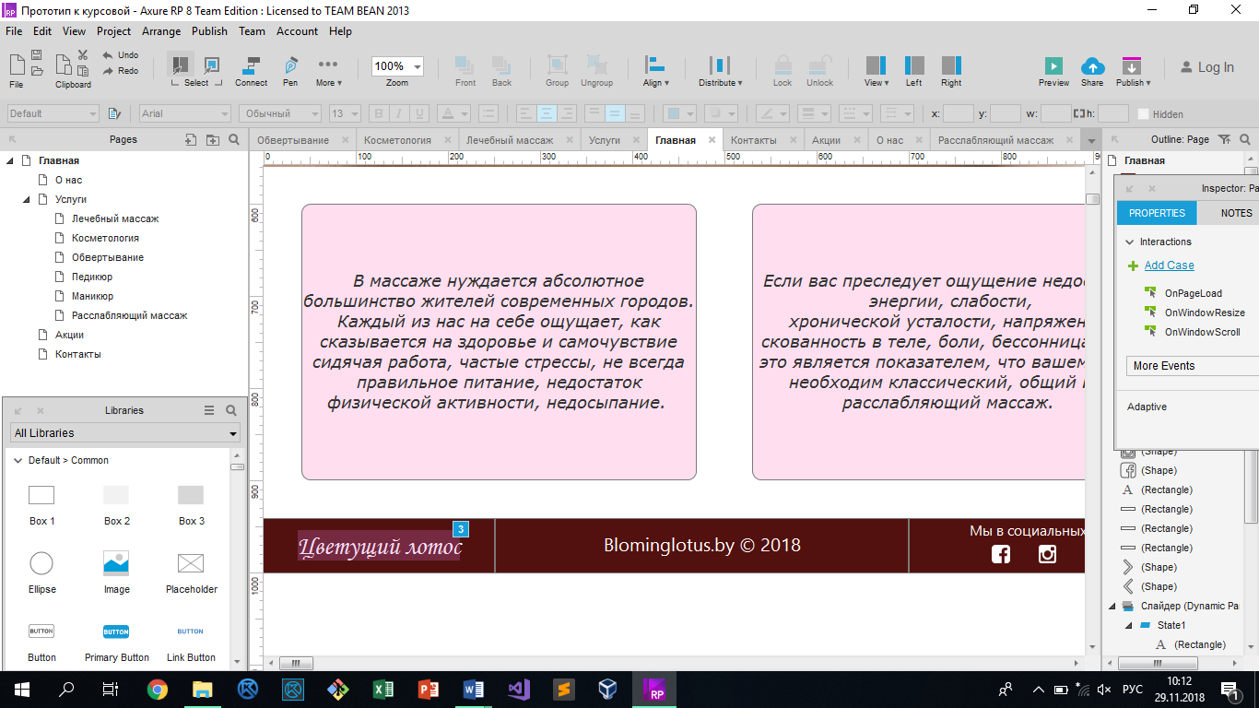

Вследствие того, что из любой точки сайта, благодаря нажатию на логотип, и в случае дальнейшего развития сайта получится так, что к главным ресурсам можно добраться в два клика:

1. Нажатие на логотип
2. Нажатие на кнопку для последующего переходы на менее важные страницы.

Таким образом, информационная структура удобная и отвечает требованиям доступности.

**Анализ интерфейса и его отдельных элементов.**

э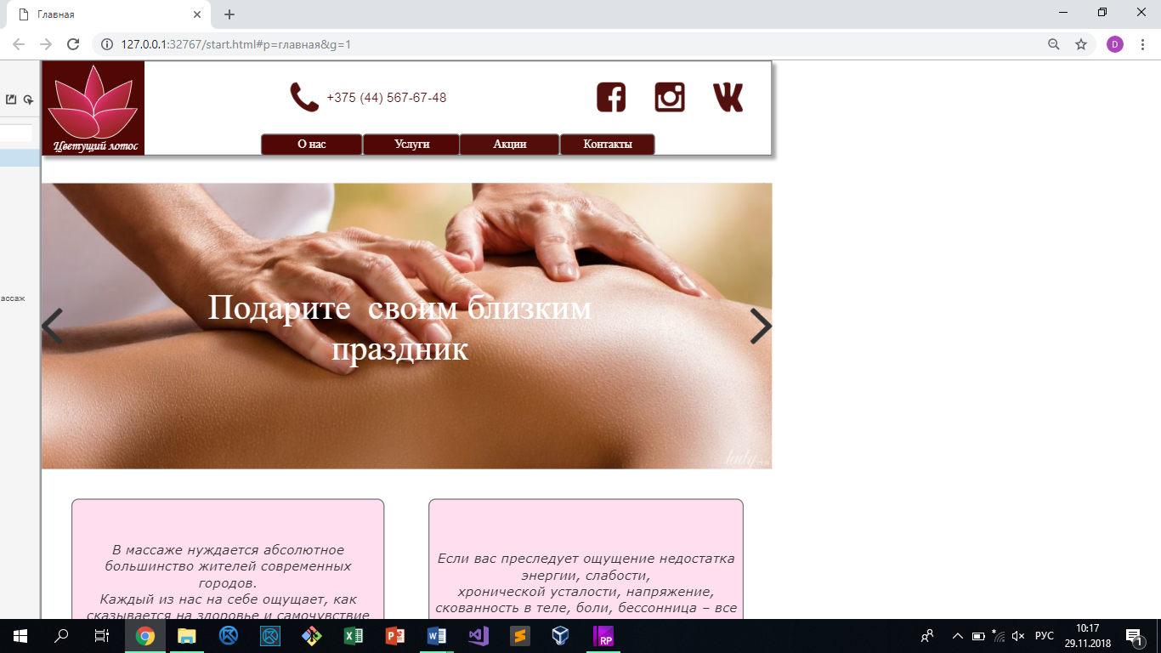

Интерфейс и его элементы построены по принципу: за счет яркости отельных элементов, можно понять, где кнопка, которую можно нажать.

**Анализ функционального соответствия.**

В ходе просмотра динамического прототипа, все кнопки, слайдеры и прочие элементы выполняют функции, которые им предписываются по их визуальному оформлению и расположению на странице, вследствие чего можно сказать, что сайт полностью функционален.

**Выявление проблем и разработка рекомендаций по их устранению.**

По результатам экспертного тестирования грубых нарушений в интерфейсе, информационной структуре, функциональном соответствии элементов выявлено не было. В качестве небольших замечаний была выделена излишняя простота интерфейса. Следует избегать излишнее количество цветов на сайте.

По результатам пользовательского тестирования не было выявлено проблем. Пользователь хорошо ориентировался в сайте и выполнял задания.